Министерство образования Новосибирской области

ГБПОУ НСО «Новосибирский авиационный технический колледж

имени Б.С.Галущука»

**МЕТОДИЧЕСКИЕ УКАЗАНИЯ**

для разработки мобильных приложений  
реализующих некоторые запросы к REST серверу.

Разработал:

И.Л. Борисов

2022

Назначение программы

Разрабатываемое приложение предназначено для формирования запросов к REST серверу и демонстрации ответов этого сервера.

REST сервер и база данных

REST сервер принимает некоторый, заранее определенный набор запросов от прикладных программ, выполняет эти запросы над базой данных и отправляет ответы прикладным программам о результатах выполнения.

Настройка и запуск сервера

По ссылке <https://disk.yandex.ru/d/bYNZ_RxO-e8XCw> скачиваем архив сервера. Распаковываем в любом месте.

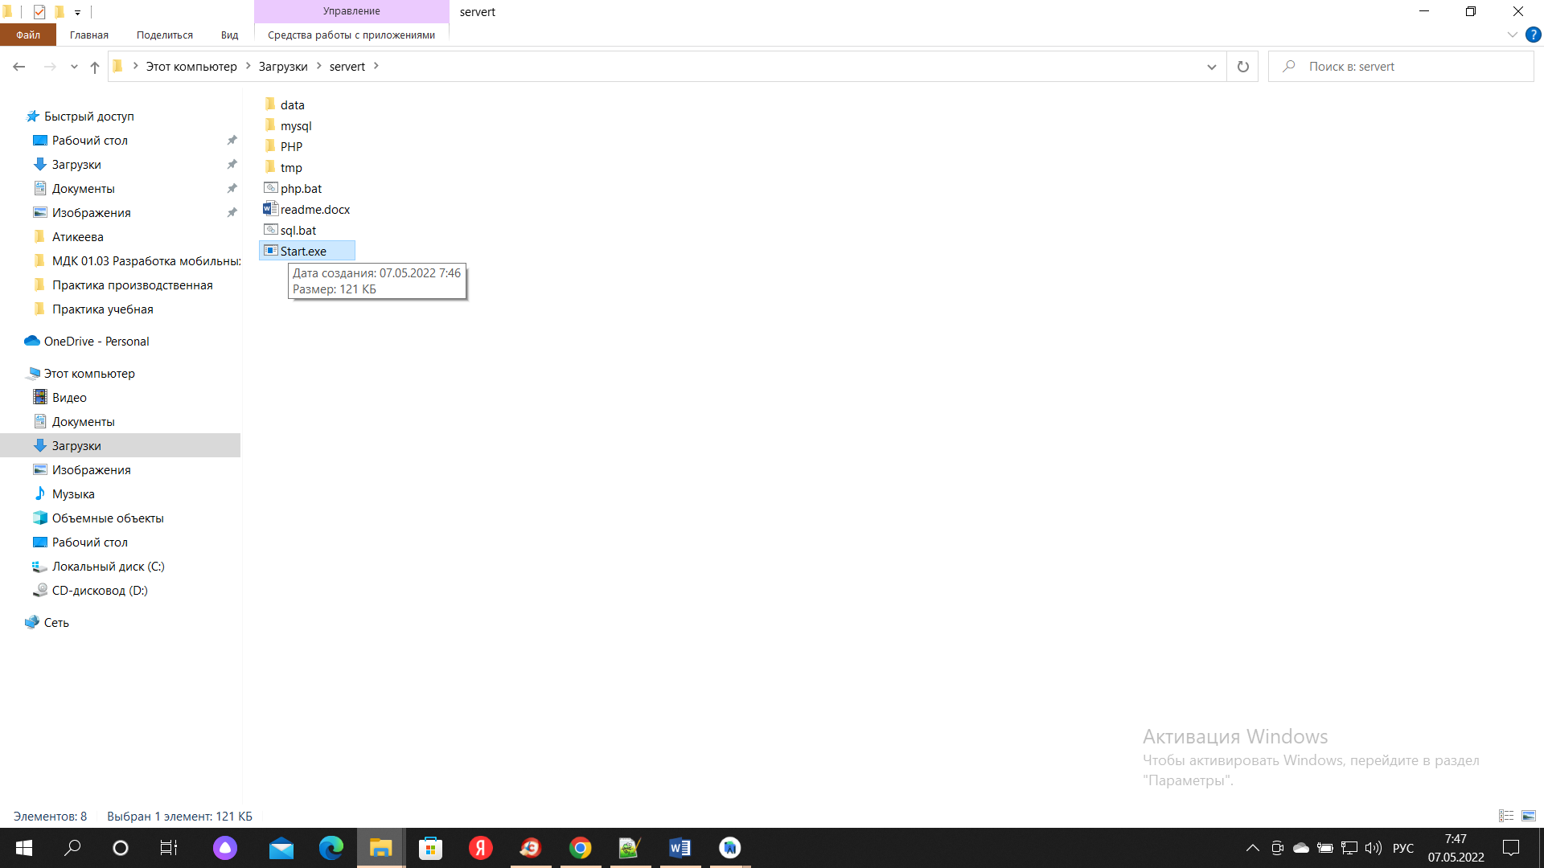

Запускаем утилиту Start.exe. Она настраивает конфигурацию PHP. Утилита может иногда не срабатывать, если не установлены в системе некоторые dll. В этом случае лучше всего установить их и повторить попытку. Можно и в ручную сконфигурировать файл php.ini

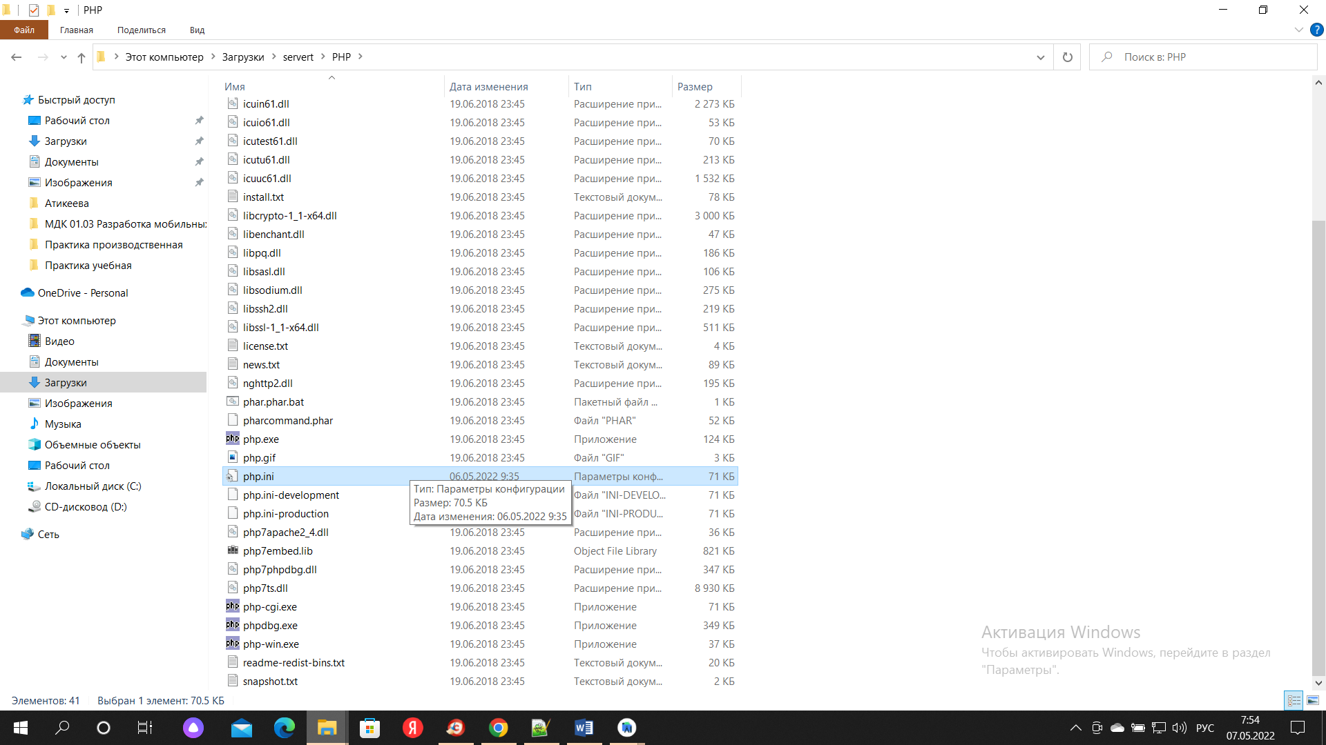

Строки: 814, 1323, 1339, 1344, 1428

upload_tmp_dir="<путь к текущей папке сервера>\tmp"

session.save_path="<путь к текущей папке сервера>\tmp"

Запуск сервера: В папке имеется два bat файла. Файл php.bat запускает интерпретатор PHP:

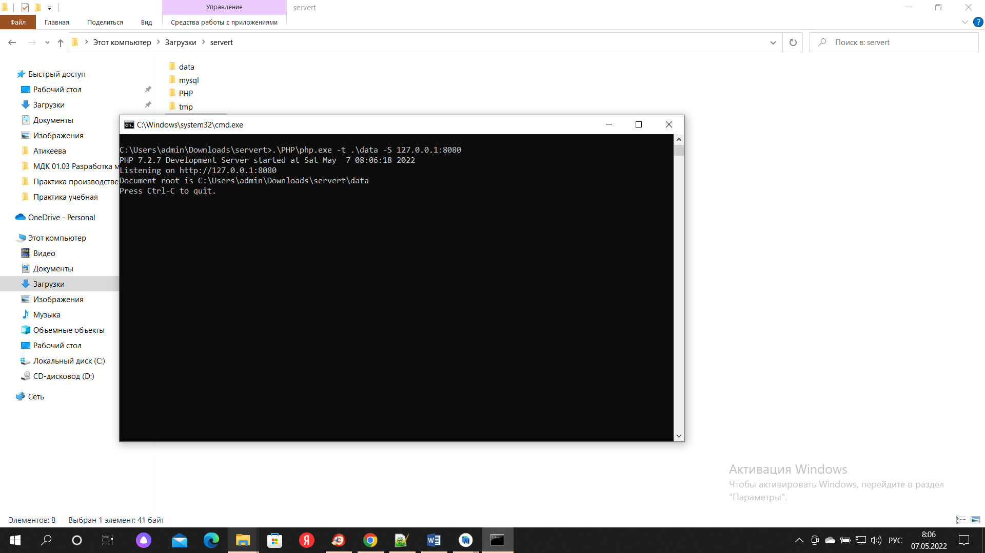

Второй sql.bat запускает СУБД MySQL. При первом запуске может появиться сообщение брандмауэра:

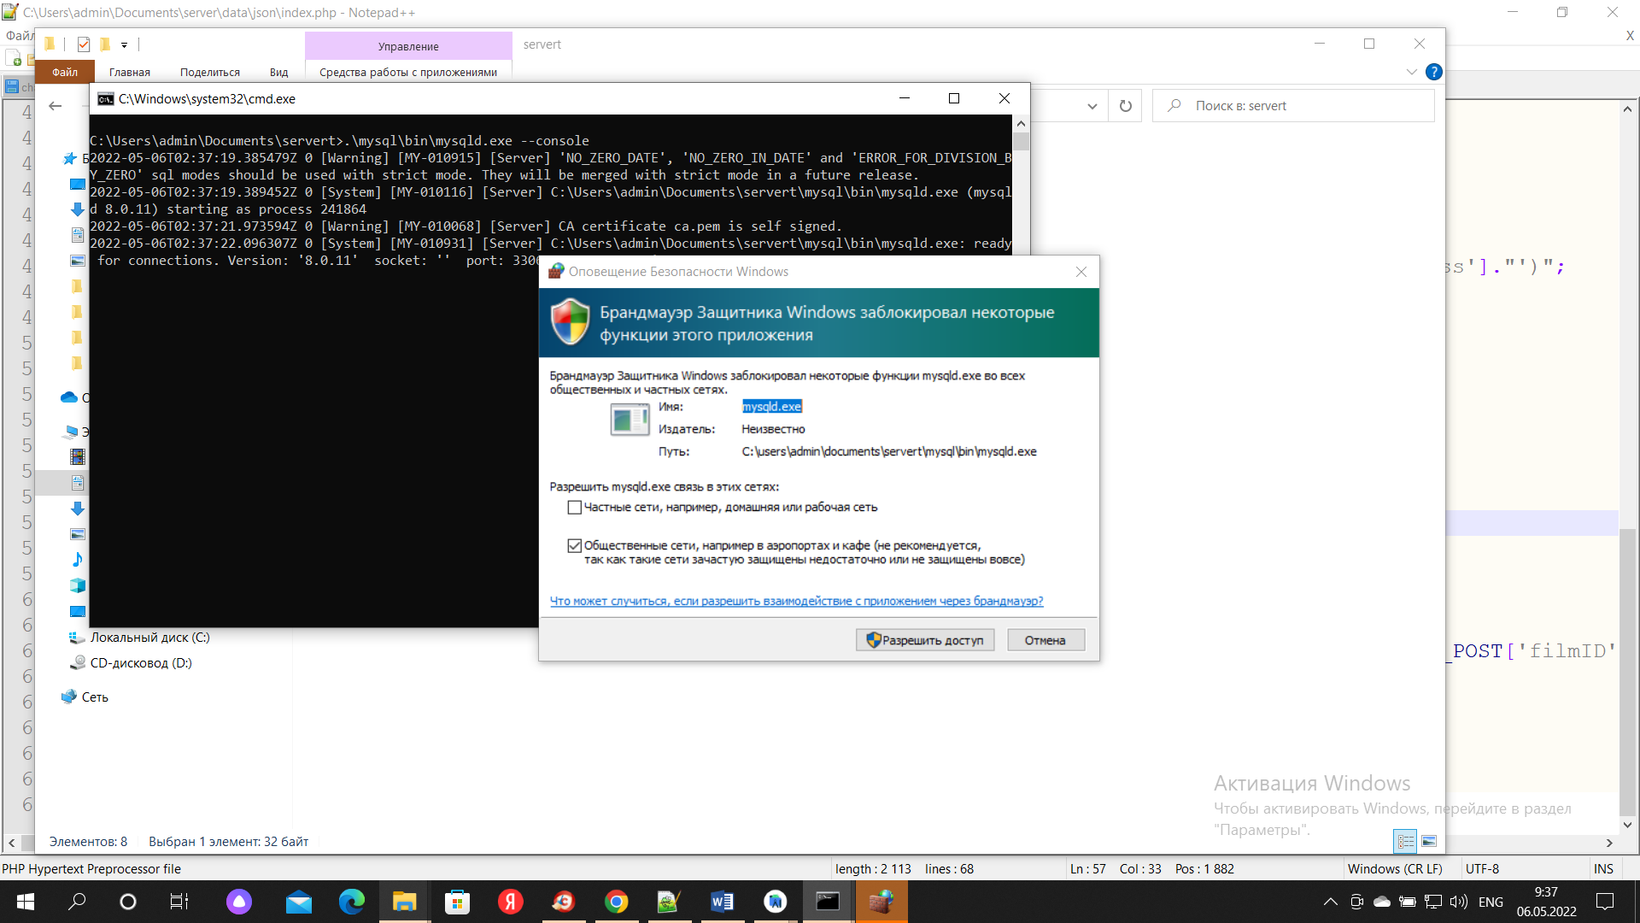

Это СУБД открывает порт 3306 для своей работы – разрешить.

Проверка. В любом браузере вызовите <http://127.0.0.1:8080/test> должно получиться

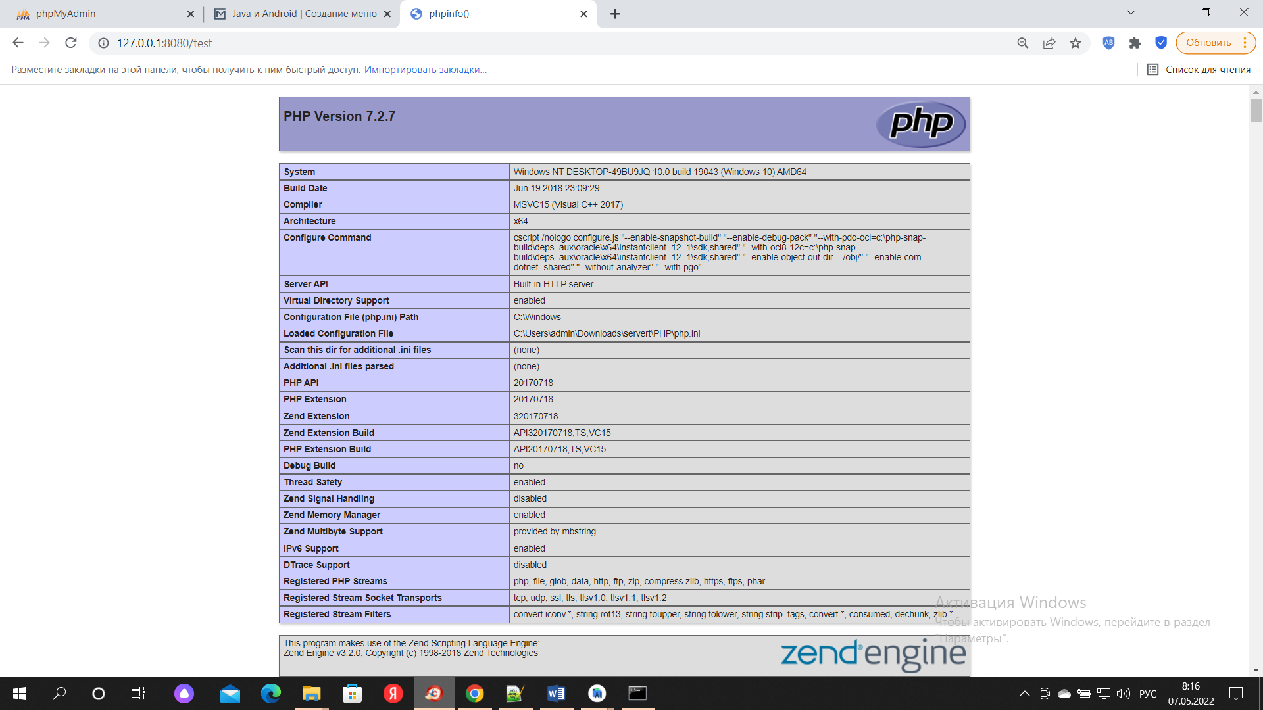

База данных создание и наполнение

База данных создается и наполняется с помощью утилиты phpMyAdmin. Запуск:

В любом браузере <http://127.0.0.1:8080/phpmyadmin/index.php>

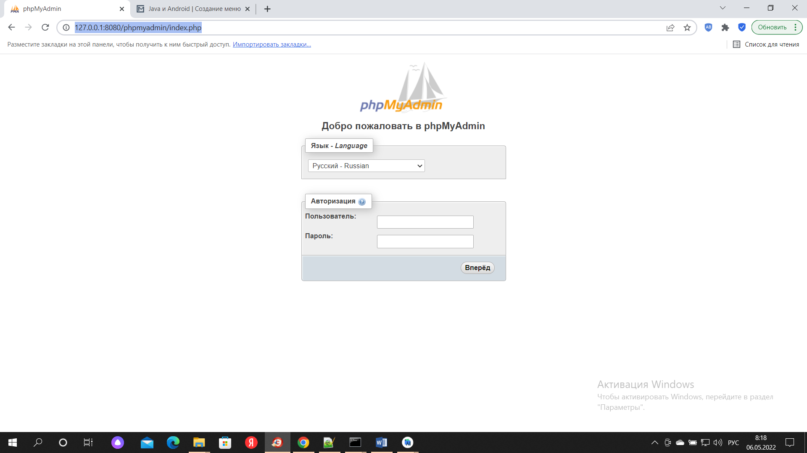

Пользователь root, пароль – пустой.

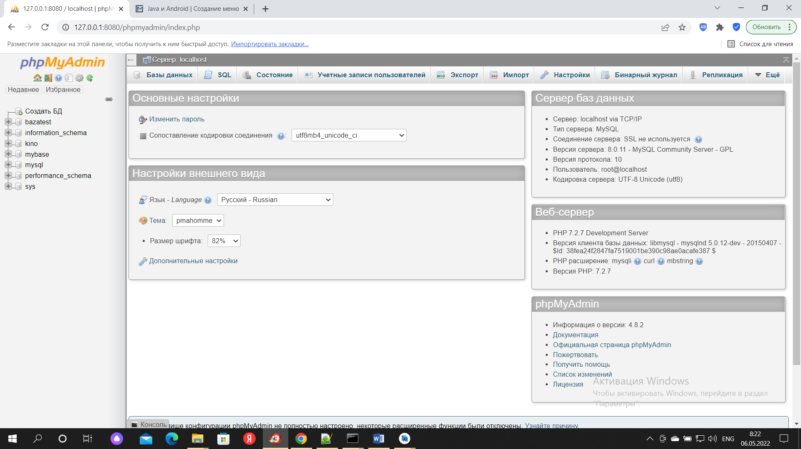

Создаем БД kino

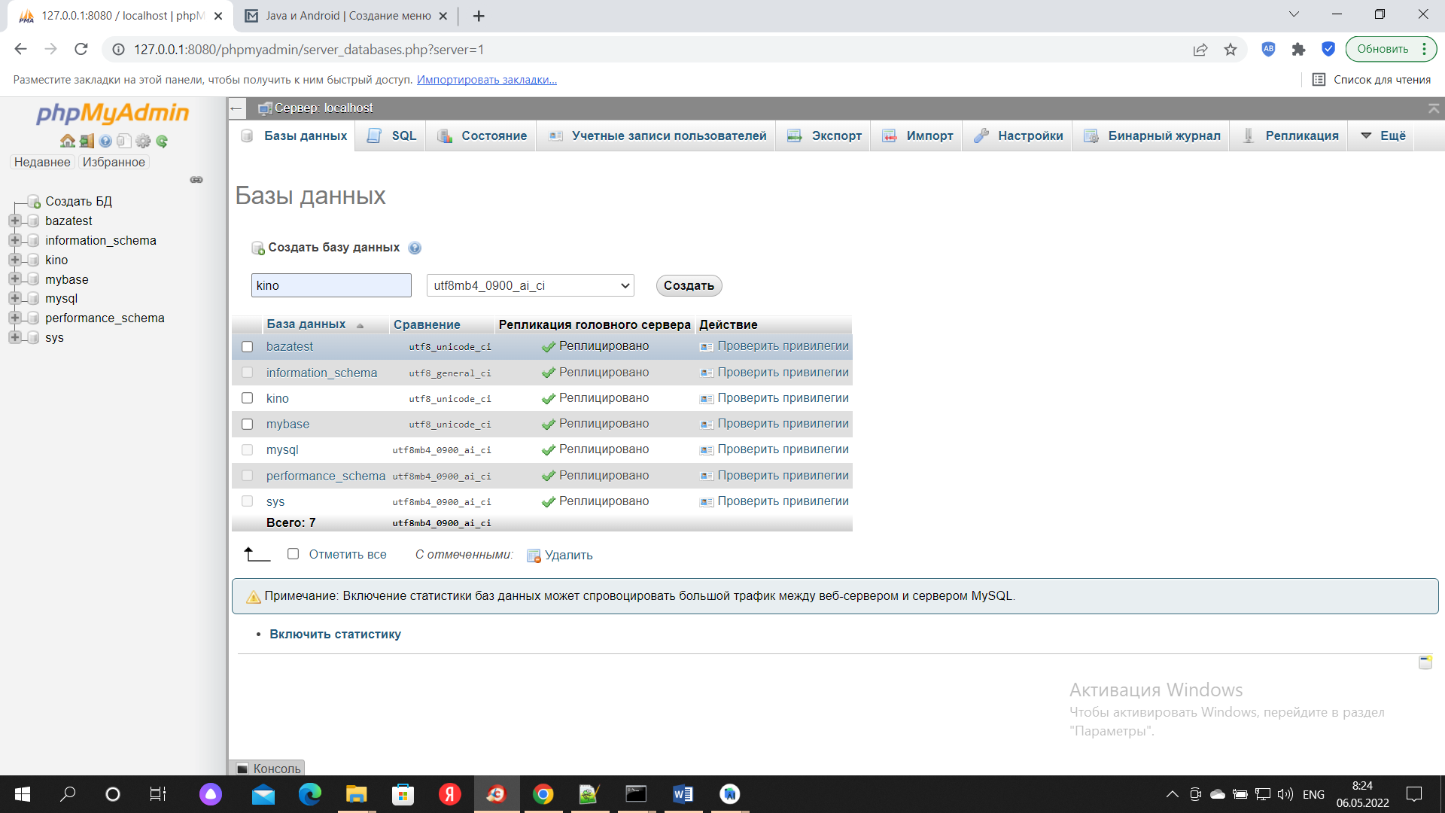

База данных абсолютно условна и предназначена только для учебных целей. База содержит 3 таблицы: кинотеатры, фильмы и таблицу соответствия – в каком кинотеатре какие идут фильмы:

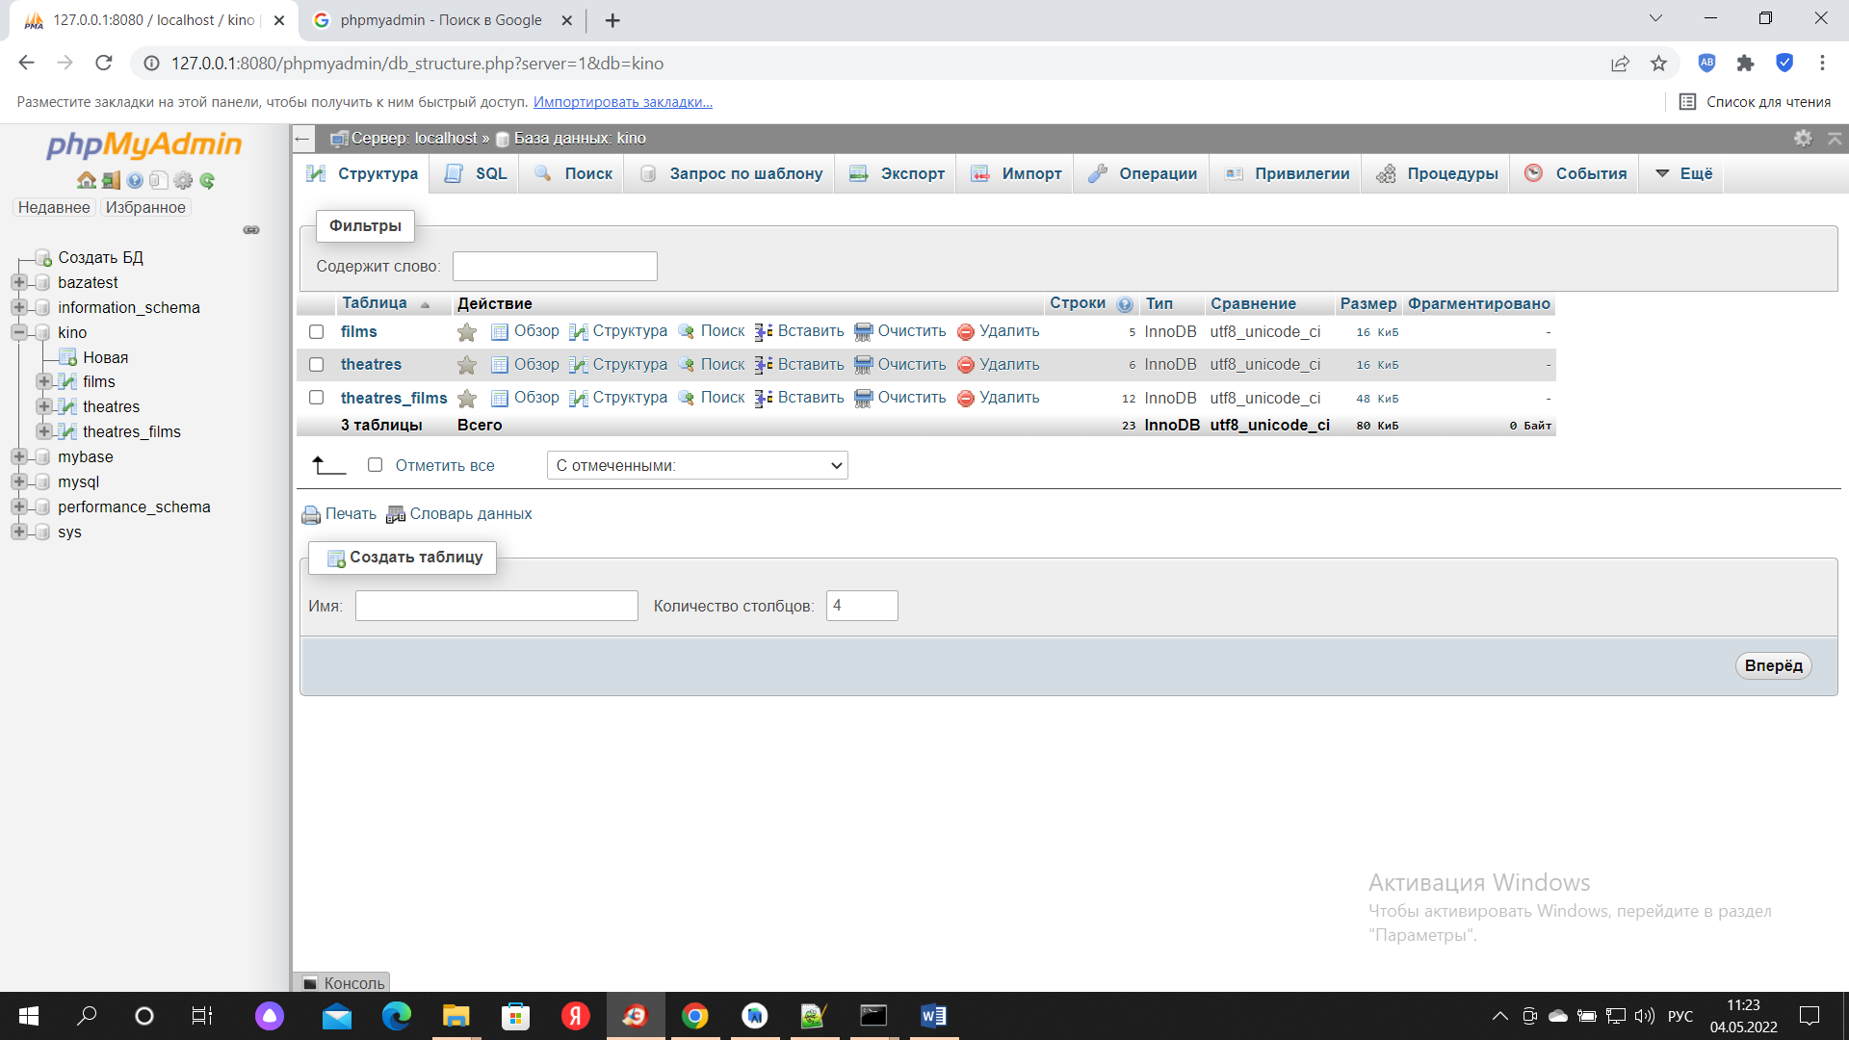

Таблица кинотеатров:

В таблице кинотеатров – ID кинотеатра, название и адрес кинотеатра. ID – тип int, автоинкрементно. название и адрес – тип VARCHAR кодировка utf8_unicode_ci_, все поля не пустые. ID – первичный ключ.

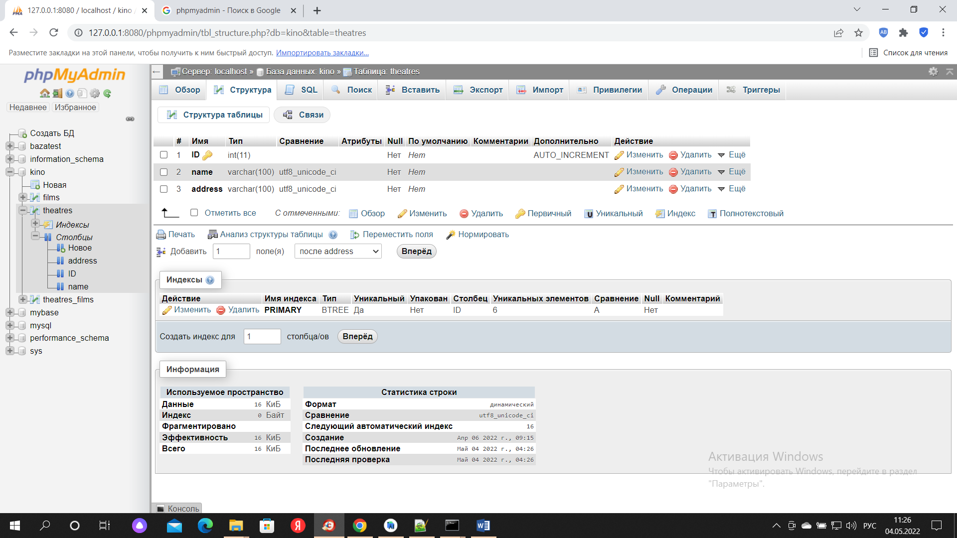

Таблица фильмов:

В таблице фильмов – ID фильма, название. ID – тип int, автоинкрементно. название– тип VARCHAR кодировка utf8_unicode_ci_, все поля не пустые. ID – первичный ключ.

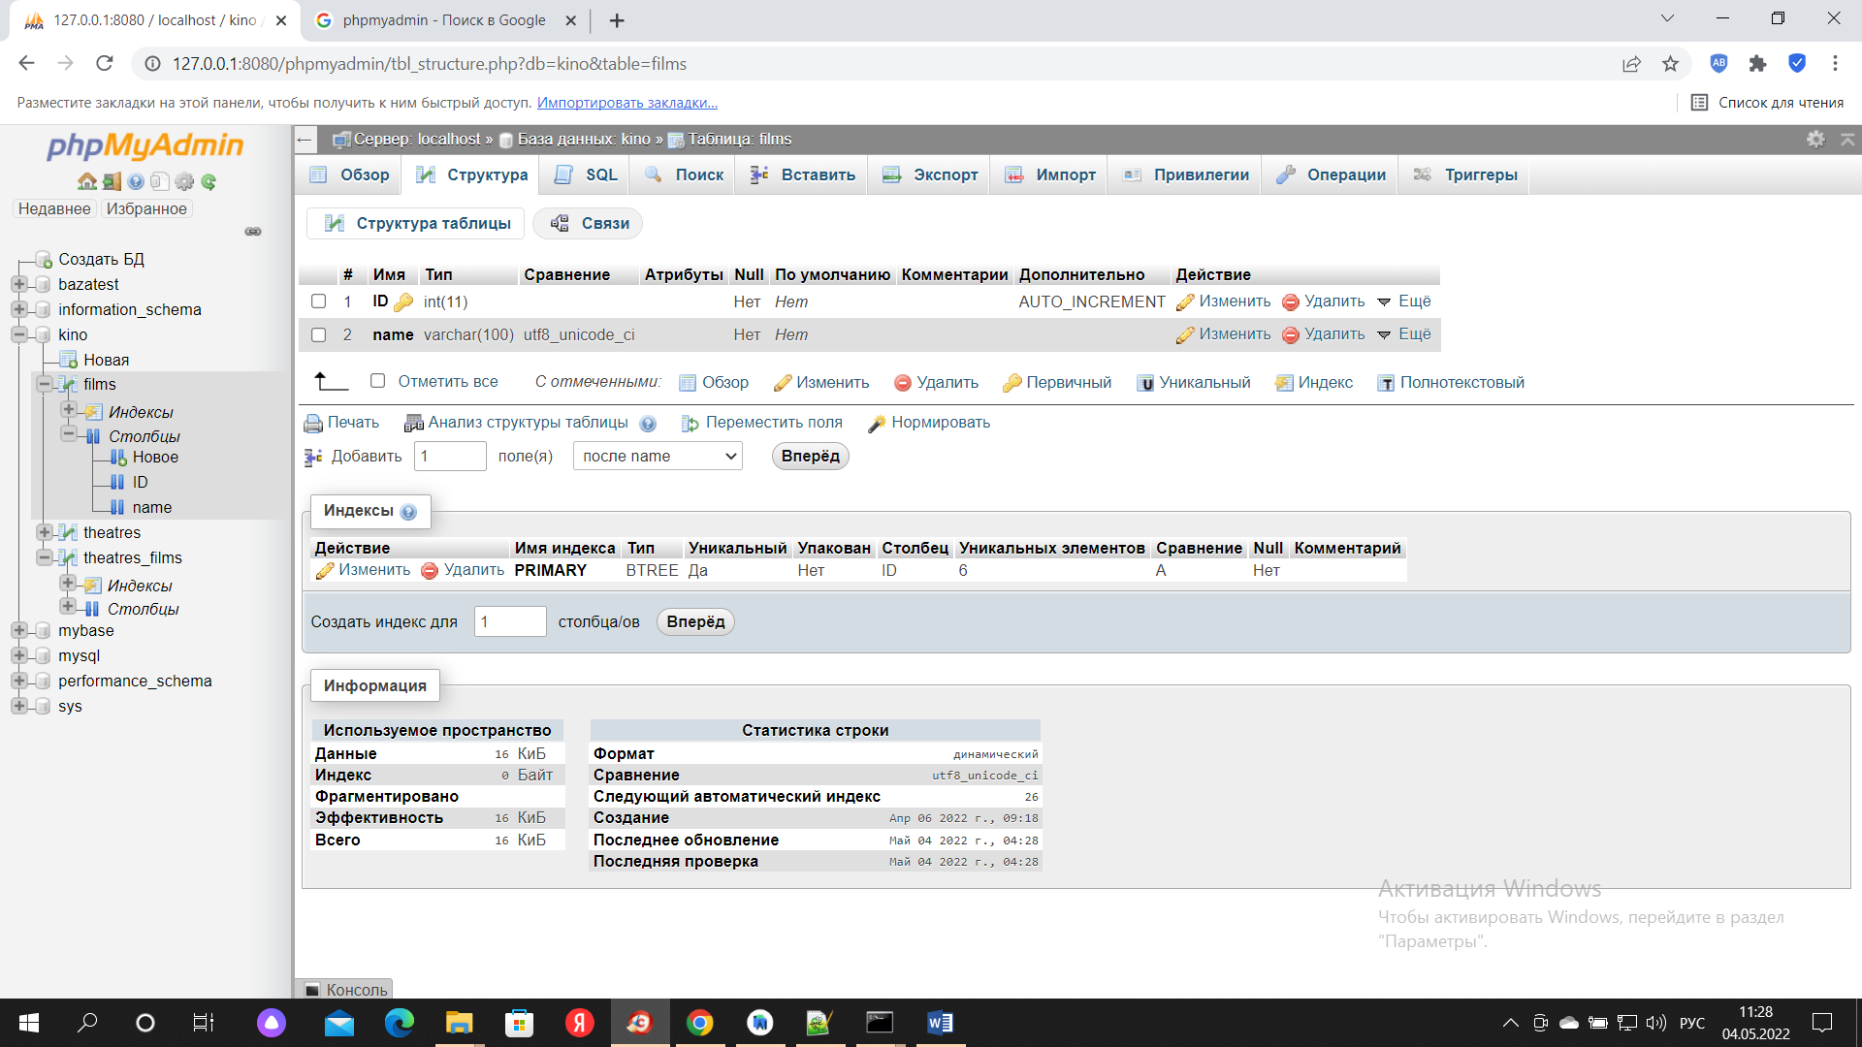

Таблица связи:

В таблице связи – только ID кинотеатра и ID фильма. Тип данных int. Оба внешние ключи для связи с таблицами кинотеатров и фильмов.

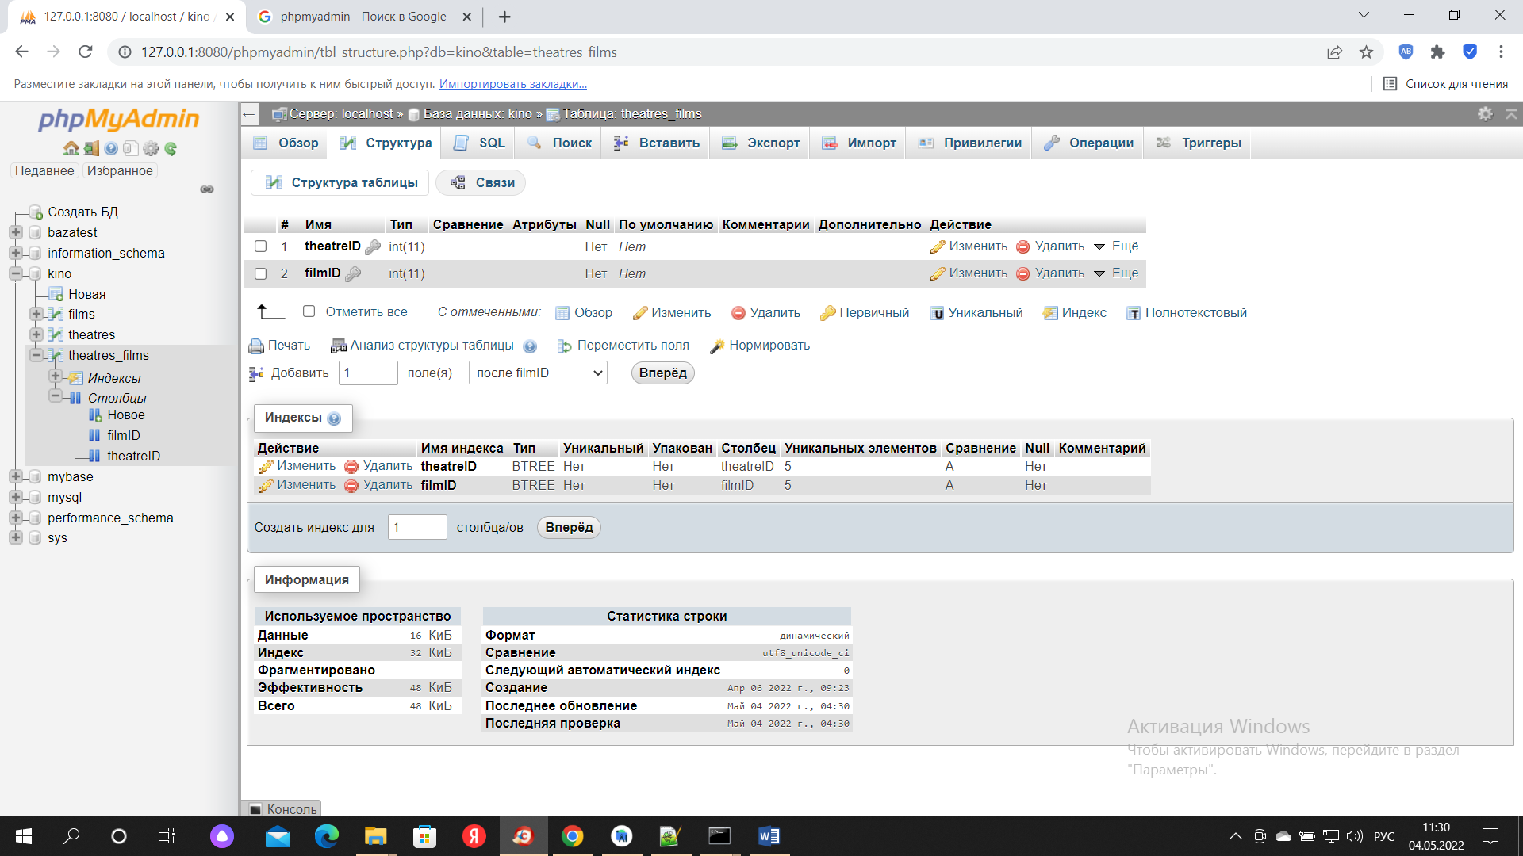

Важно: в связях указано каскадное удаление элементов таблицы связи при удалении какого-либо элемента таблиц кинотеатров и фильмов

Здесь же, в phpMyAdmin наполним базу данных несколькими записями кинотеатров, фильмов и связей между ними.

REST сервер

Выполняет запросы:

GET

1 Код 1, часть слова. Ищет все кинотеатры, у которых наименование или адрес содержат переданную часть слова. Возвращает массив названий и адресов.

2 Код 2, часть слова. Ищет все фильмы, у которых наименование содержит переданную часть слова. Возвращает массив наименований.

3 Код 3. Ищет все кинотеатры. Возвращает массив наименований и и id.

POST

1 Код 1, наименование, адрес. Создает запись кинотеатра.

2 Код 2 наименование. Создает запись фильма.

3 Код3, ID кинотеатра, ID фильма. Создает запись в таблице связи.

Первый запрос

В папке сервера data создаем подпапку kino, здесь будет располагаться серверная часть нашего приложения. В этой папке создаем файл index.php и пишем в нем () такой код

<?php

$mysqli=new mysqli('localhost','root','','kino');

if ($mysqli->connect_errno) {

echo "Не удалось подключиться к MySQL: " . mysqli_connect_error();

return false;

};

$mysqli->set_charset("utf8");

$method = $_SERVER['REQUEST_METHOD'];

if ($method == 'GET'){

$a=array();

if ($_GET['id']==1){

$text="select * from theatres where name like '%".$_GET['name']."%' or address like '%".$_GET['name']."%'";

$result=$mysqli->query($text);

while ($row = mysqli_fetch_assoc($result)){

$b=array("name"=>$row['name'],"address"=>$row['address']);

$a[]=$b;

}

}

}

?>

**Схема приложения-**

Структура приложения циклична. Приложение состоит из главной активности, содержащей только меню и набора активностей, реализующих выбранные функции. Каждая активность имеет кнопку «назад». Таким образом, выполнение приложения идет по циклу:

Выбор функции=>Выполнение функции=>Возврат в меню.

Создание приложения и главная активность

Создадим новый проект с пустой активностью:

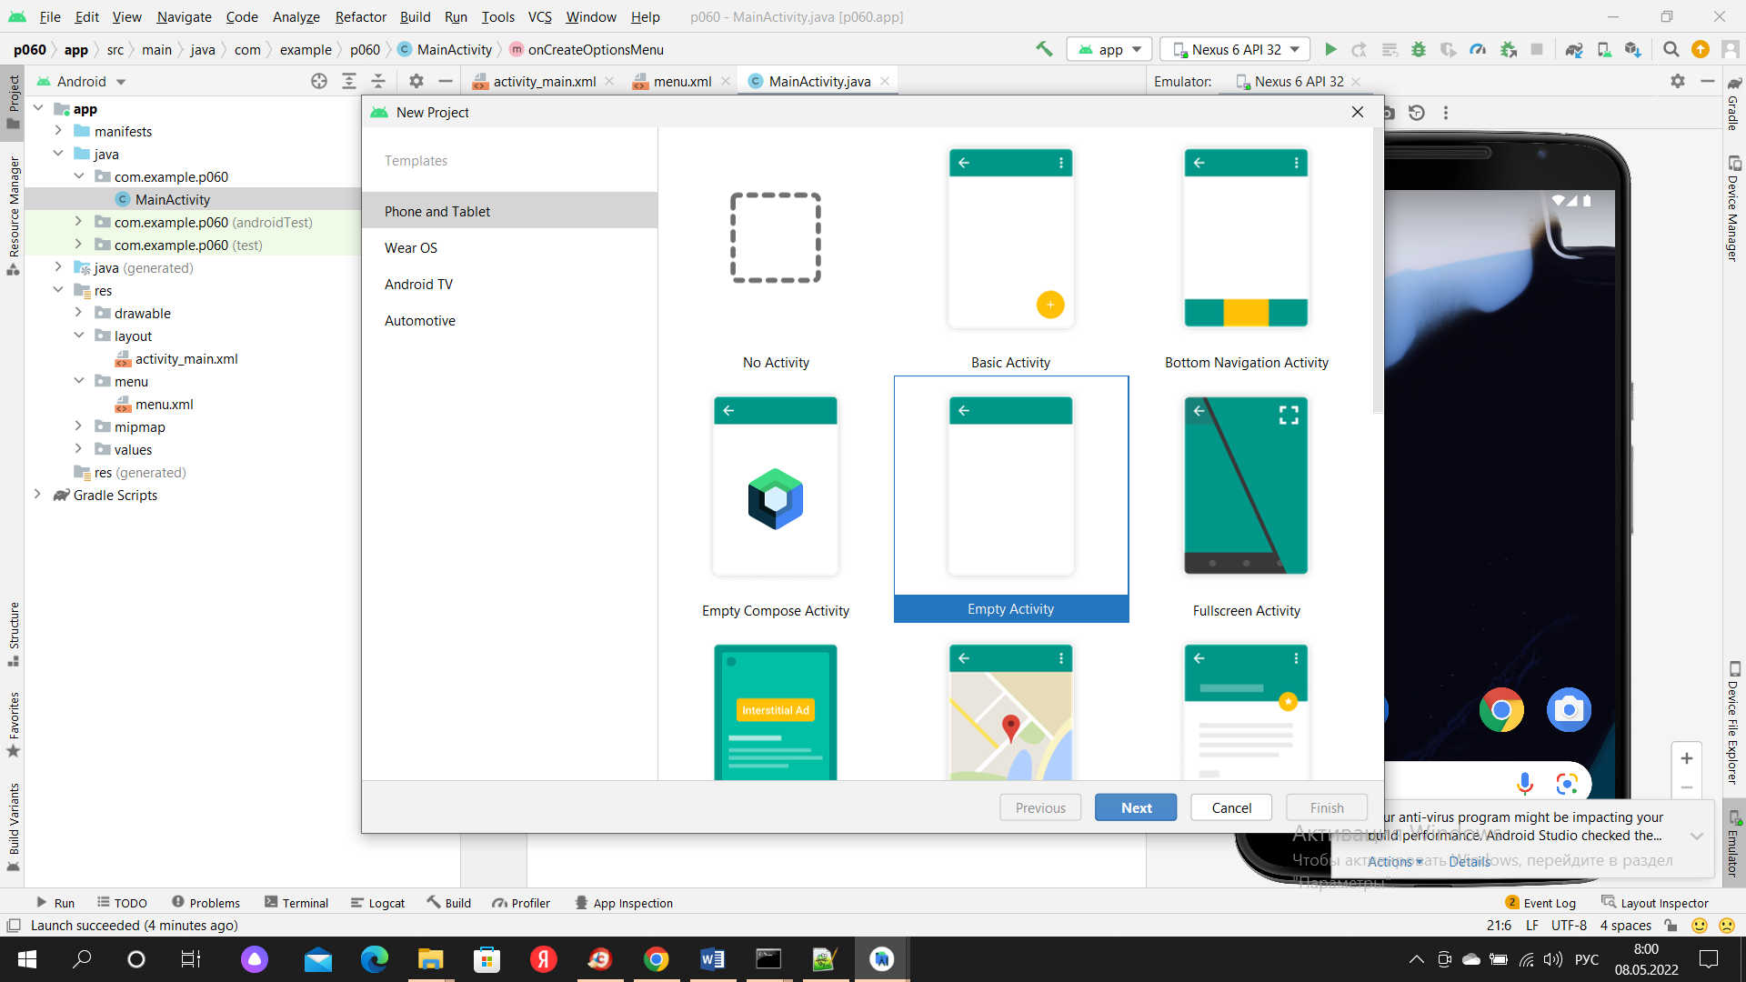

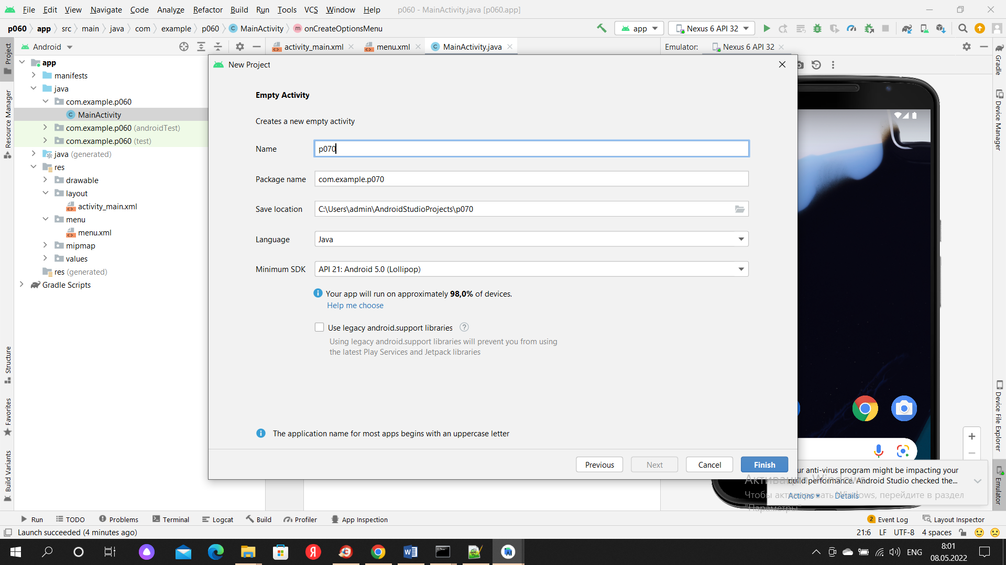

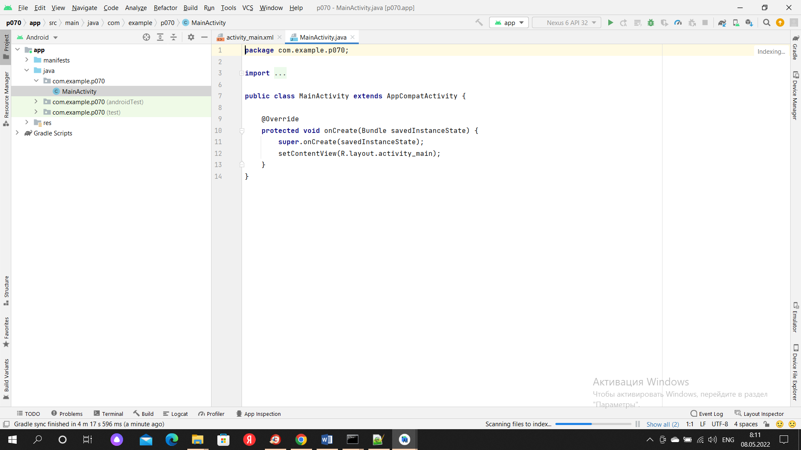

Мы создали новый проект и в нем главную активность.

Уберем определение TextView – он нам не понадобится.

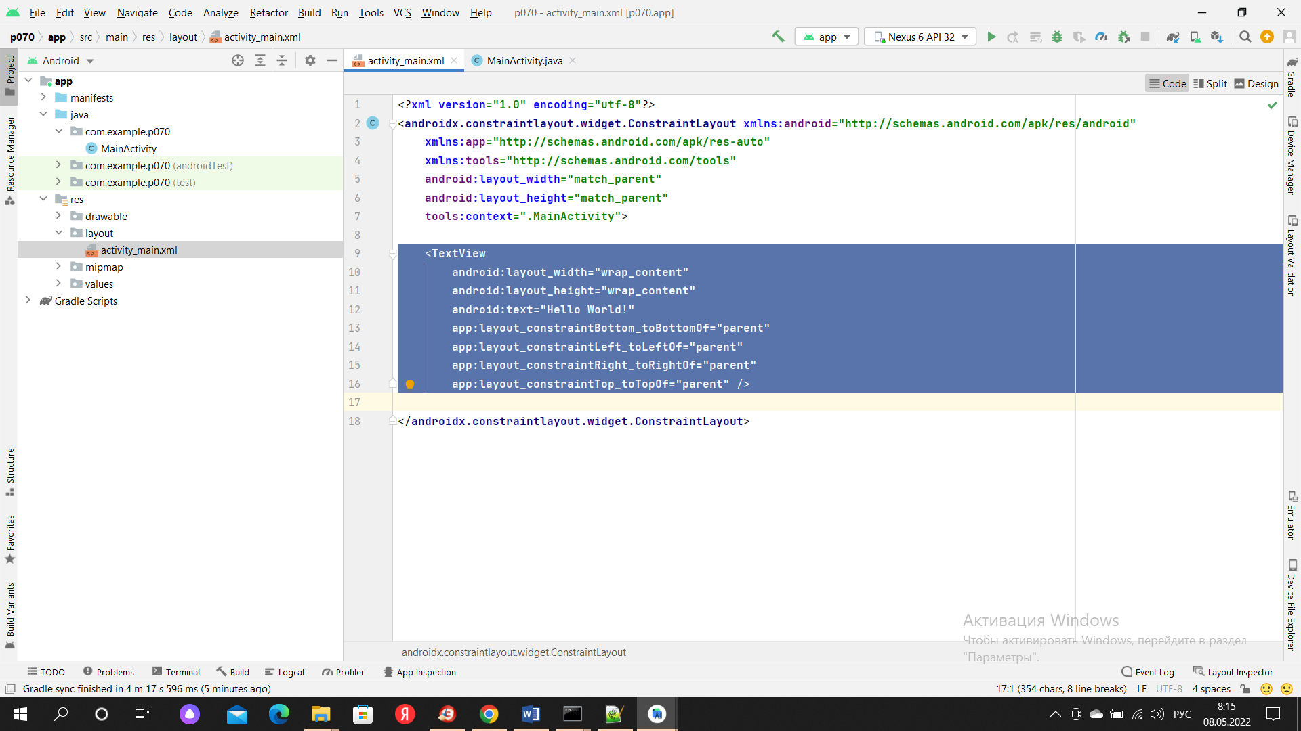

Запустим

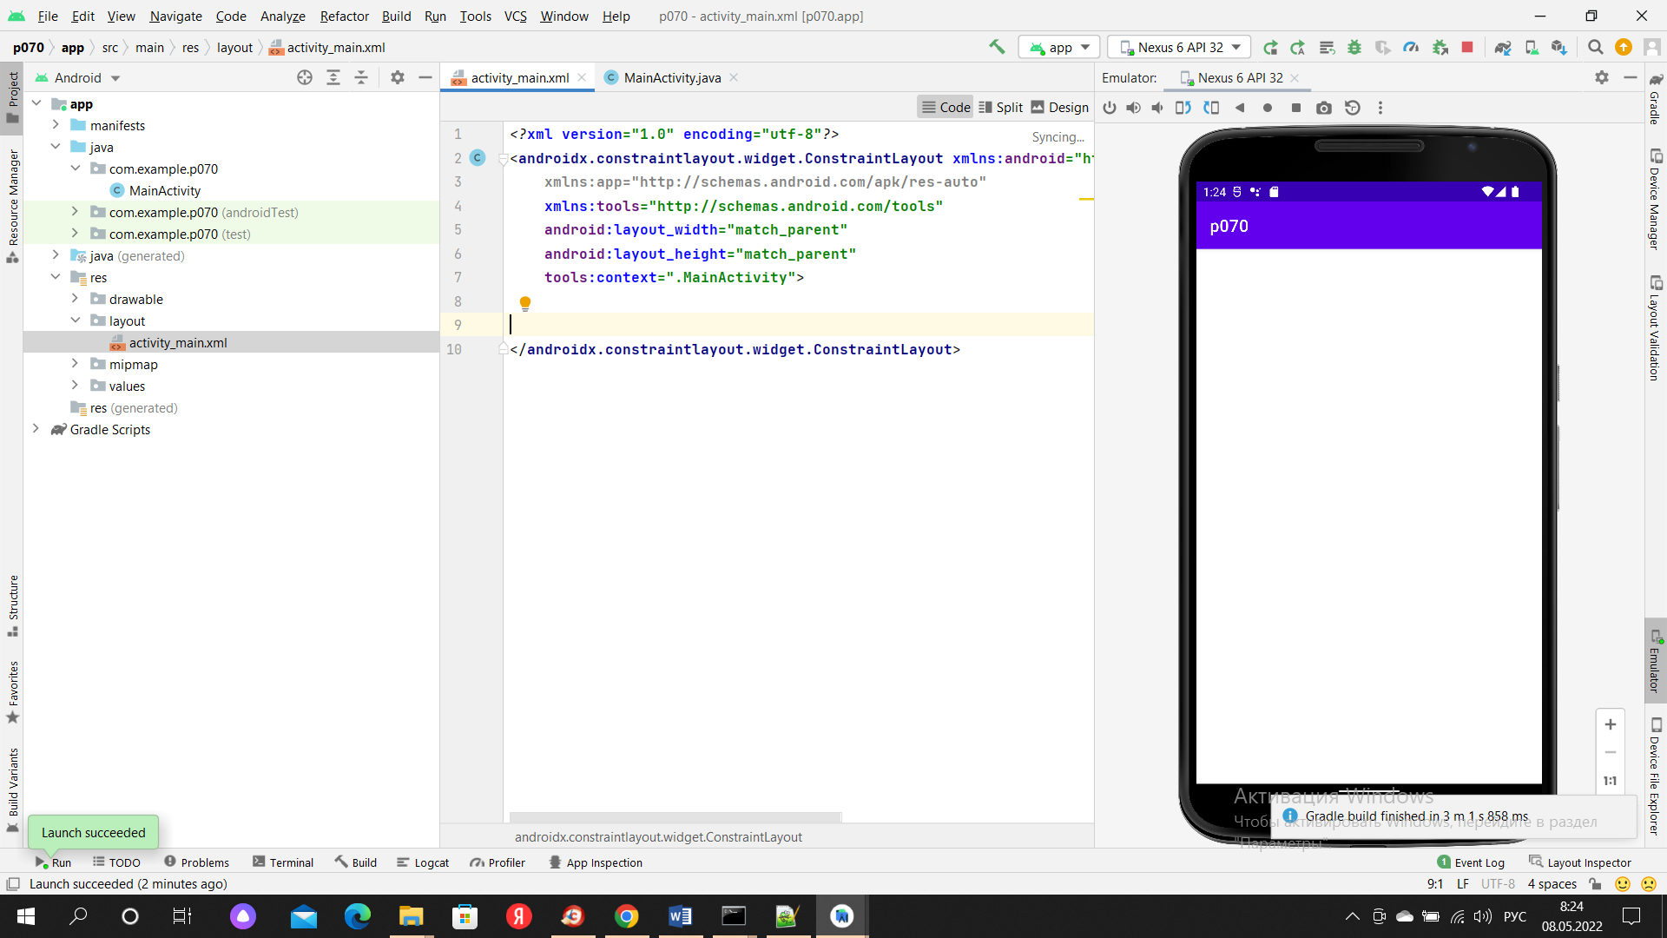

Создание меню

Создаем новый файл ресурсов:

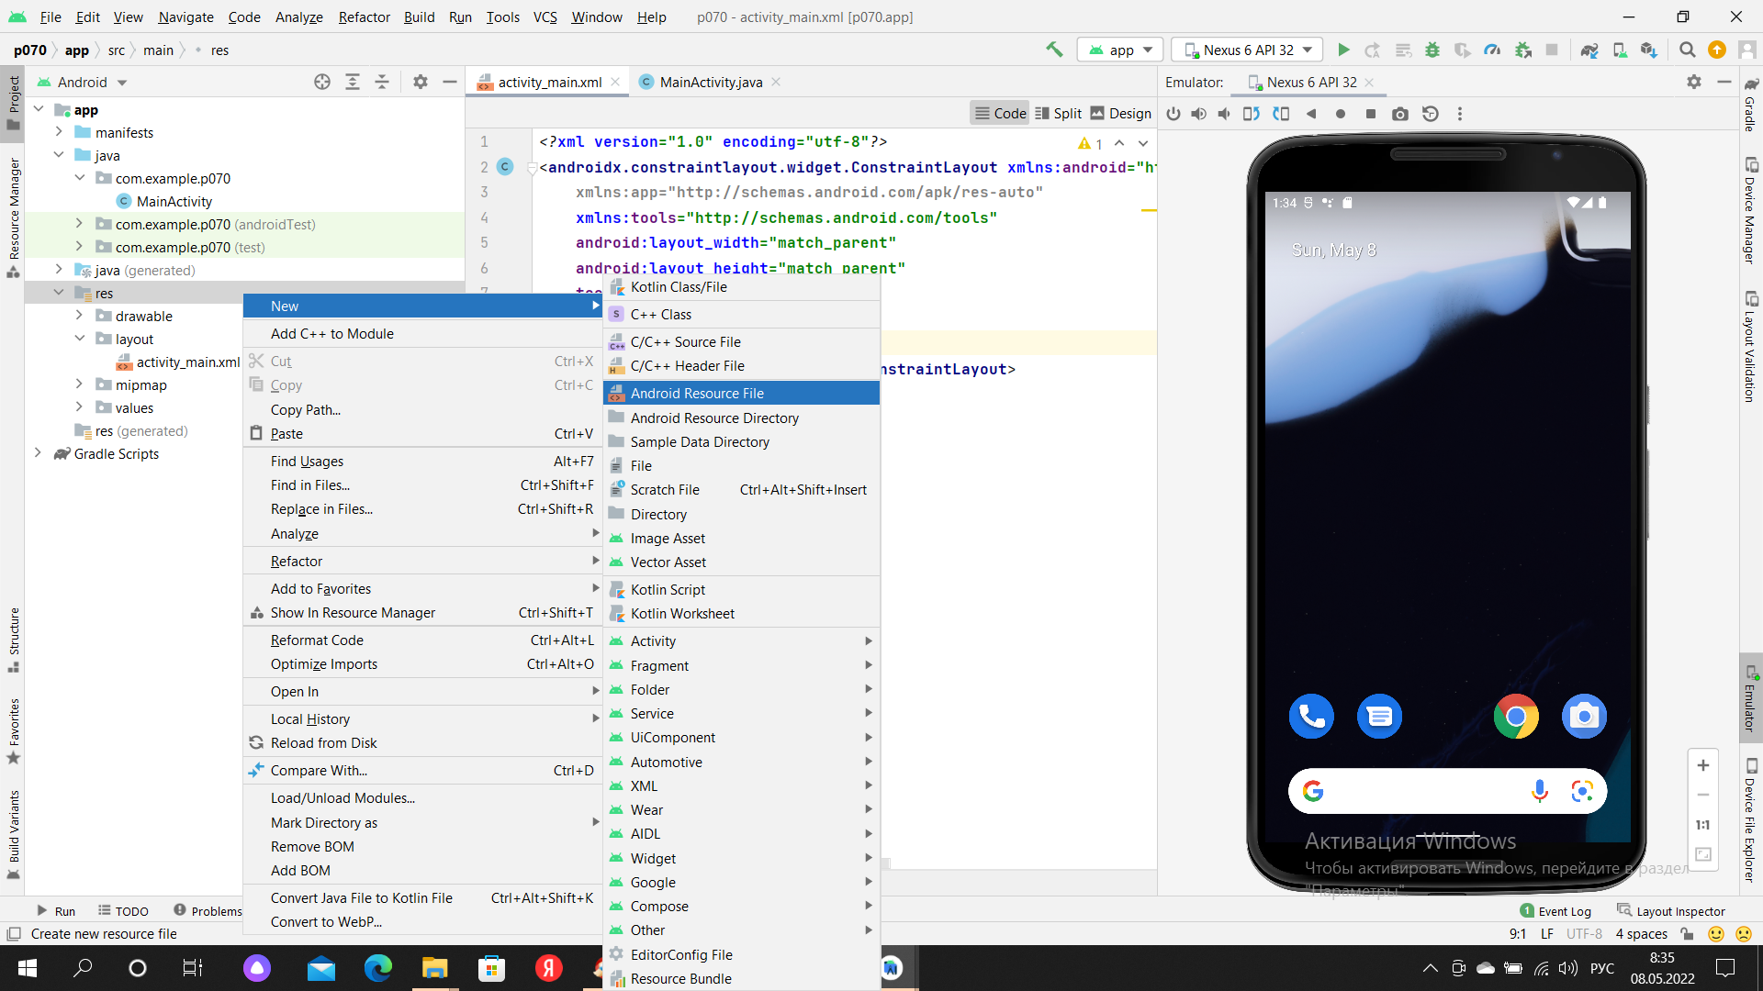

Тип ресурса – Menu и имя menu:

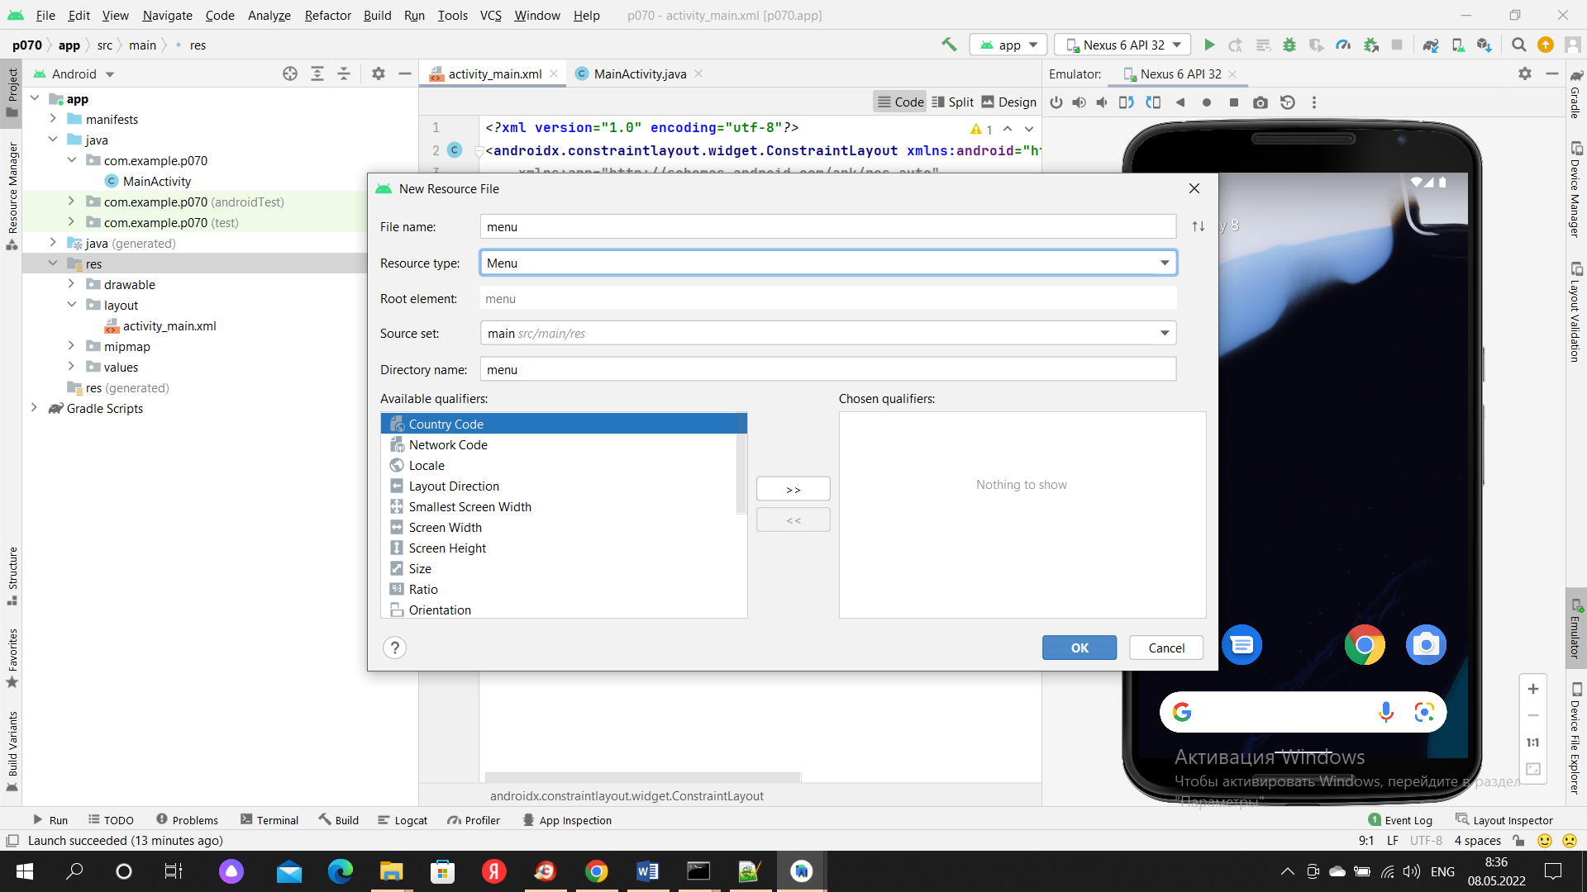

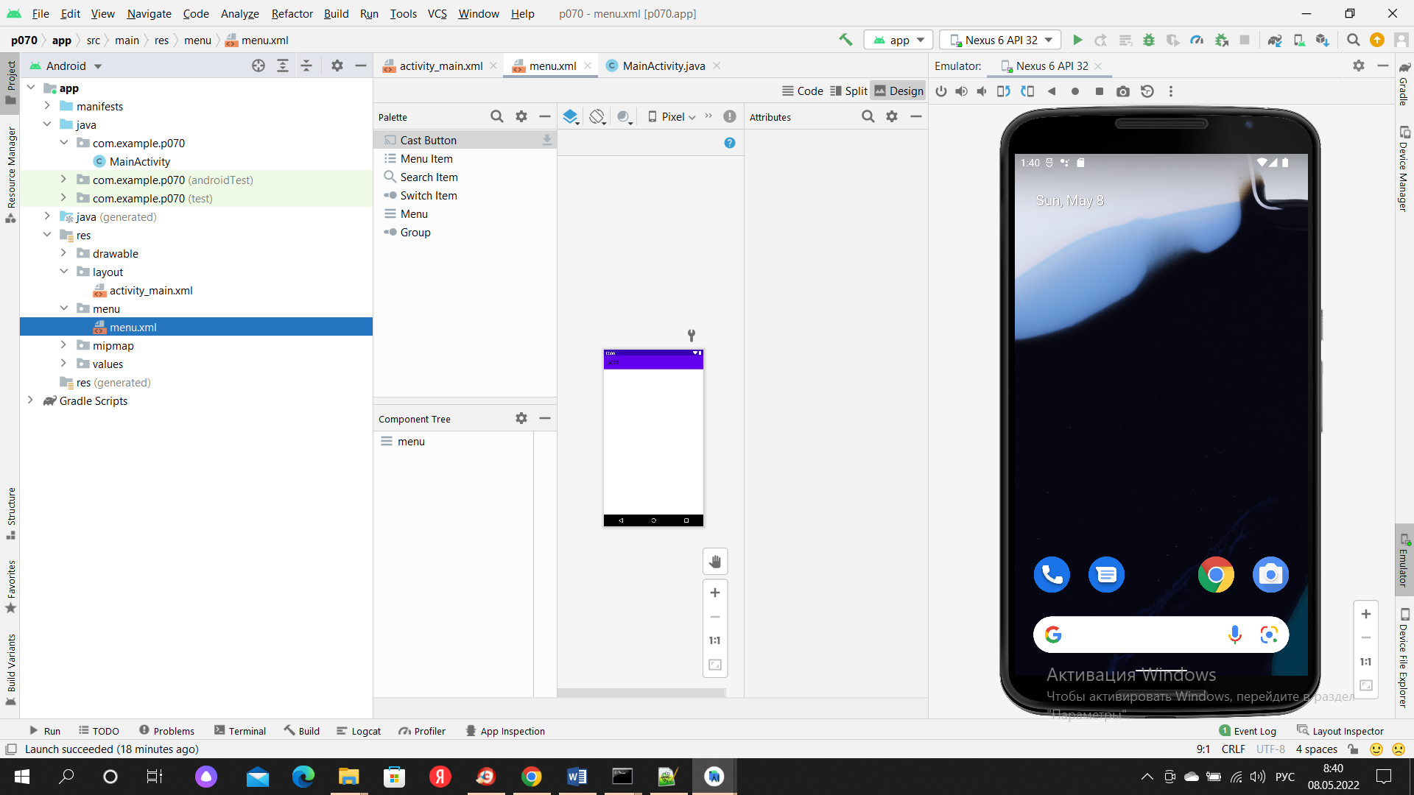

Создадим перетаскиванием элемент меню

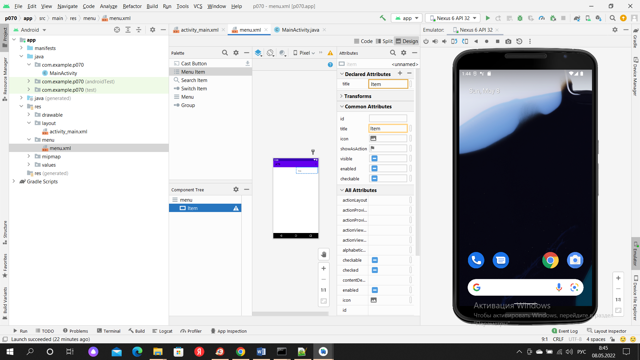

В палитре свойств элемента зададим id равный m1 и заголовок (title) равный:

«найти кинотеатры», видимость - истина:

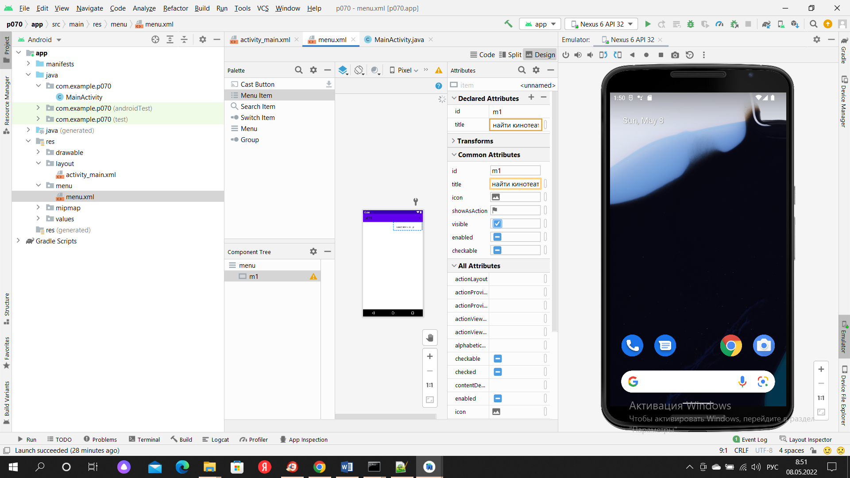

Мы создали меню с одним пунктом, теперь его нужно показать.

В файл MainActivity.java вставляем код:

@Override  
**public boolean** onCreateOptionsMenu(Menu menu) {  
 *//* ***TODO Auto-generated method stub*** *// добавляем пункты меню* getMenuInflater().inflate(R.menu.***menu***, menu);  
 **return super**.onCreateOptionsMenu(menu);  
}

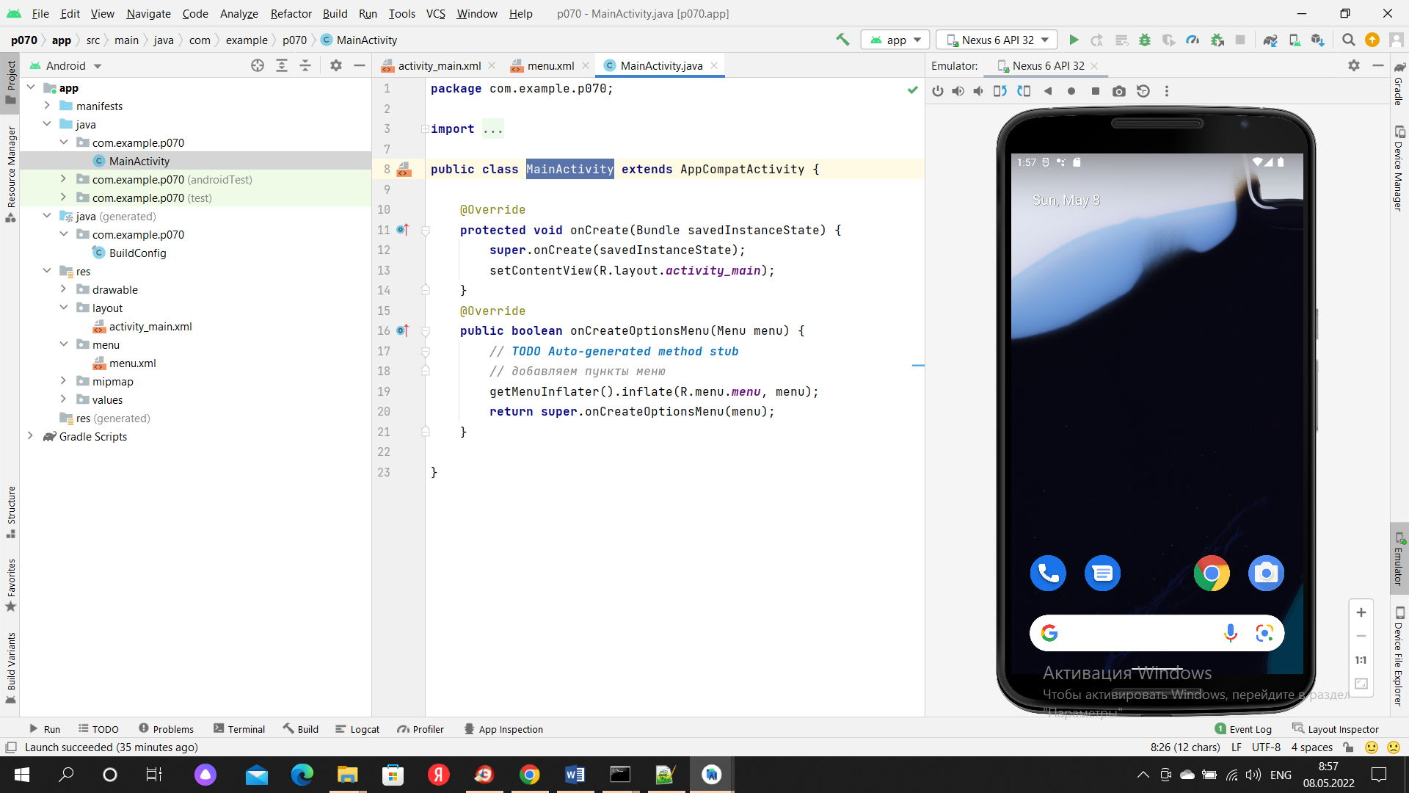

Проверим:

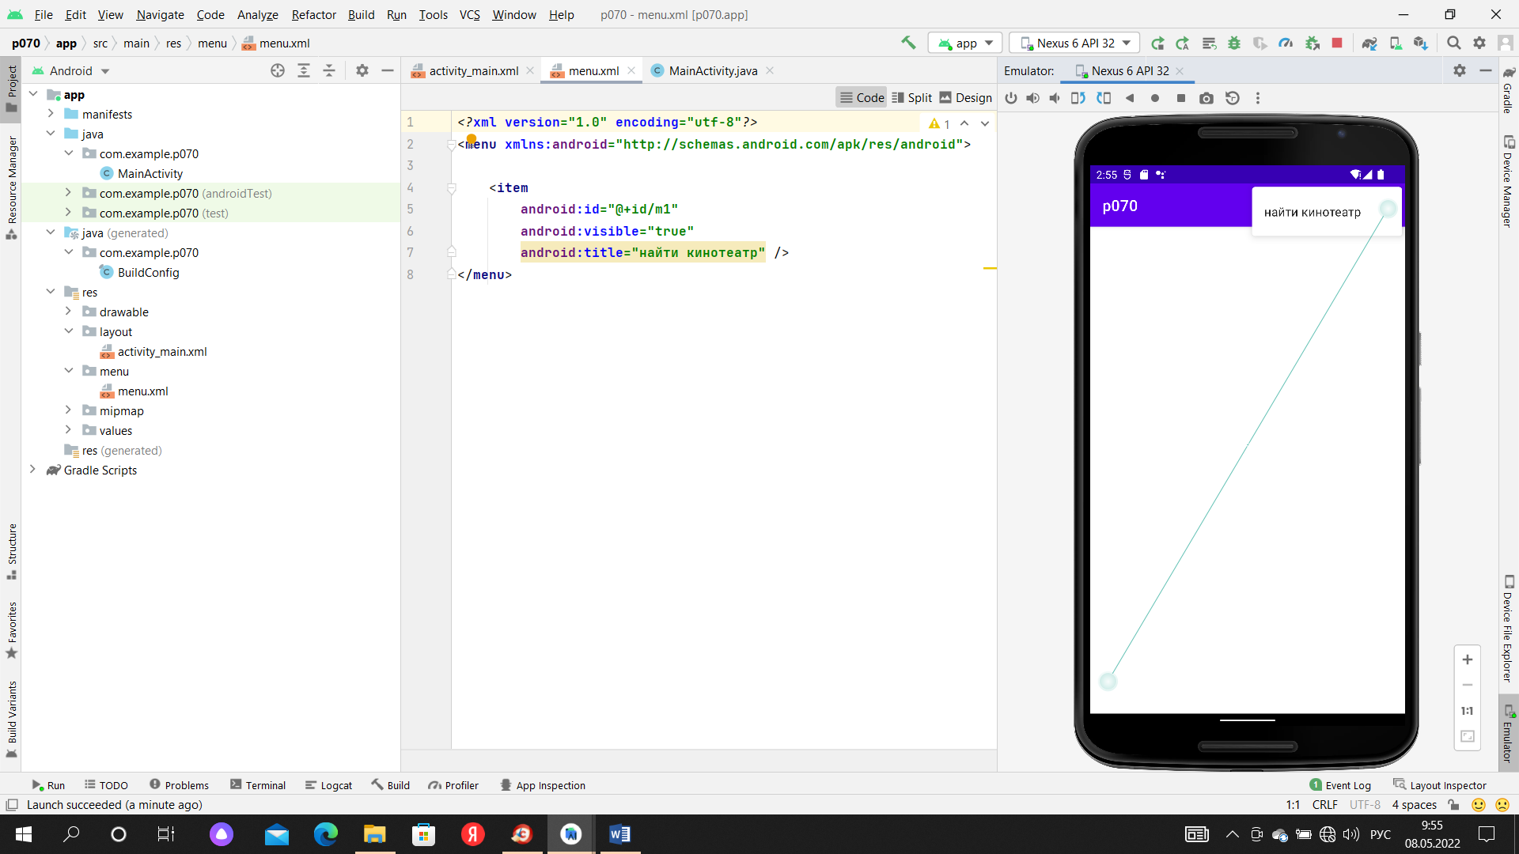

Настройка манифеста

В корень манифеста нужно занести свойство

<uses-permission android:name="android.permission.INTERNET" />. Это разрешает доступ в Интернет и в тег application свойство android:usesCleartextTraffic="true">. Это разрешает использовать не шифрованный траффик и, следовательно, протокол HTTP, в отличии от HTTPS, который использует шифрование.

*<?***xml version="1.0" encoding="utf-8"***?>*<**manifest xmlns:android="http://schemas.android.com/apk/res/android"  
 package="com.example.p070"**>  
 <**uses-permission android:name="android.permission.INTERNET"** />  
 <**application  
 android:allowBackup="true"  
 android:icon="@mipmap/ic_launcher"  
 android:label="@string/app_name"  
 android:roundIcon="@mipmap/ic_launcher_round"  
 android:supportsRtl="true"  
 android:usesCleartextTraffic="true"**>  
 android:theme="@style/Theme.P070">  
 <**activity  
 android:name=".MainActivity"  
 android:exported="true"**>  
 <**intent-filter**>  
 <**action android:name="android.intent.action.MAIN"** />  
  
 <**category android:name="android.intent.category.LAUNCHER"** />  
 </**intent-filter**>  
 </**activity**>  
 </**application**>  
  
</**manifest**>

Вторая активность

Реализацию каждого запроса мы будем делать в разных активностях. Создадим активность для первого запроса.

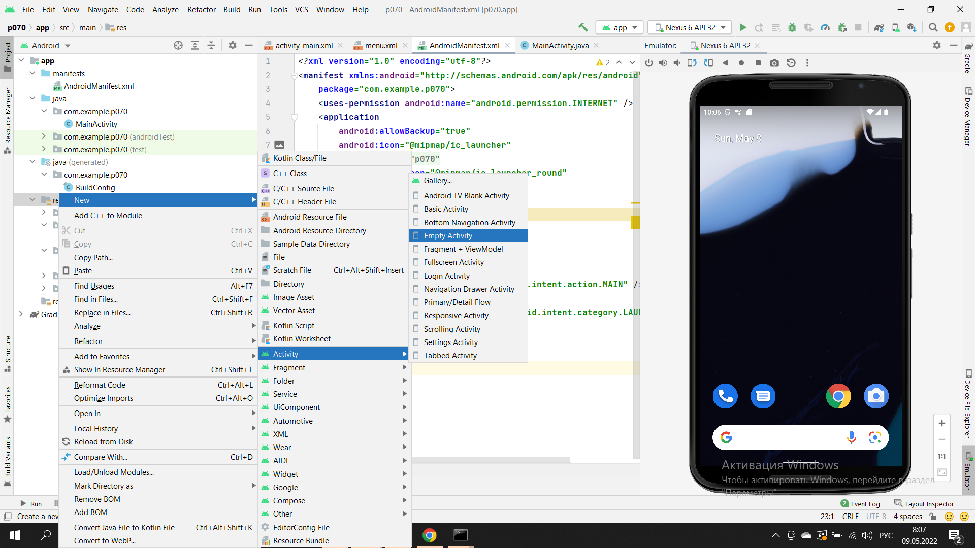

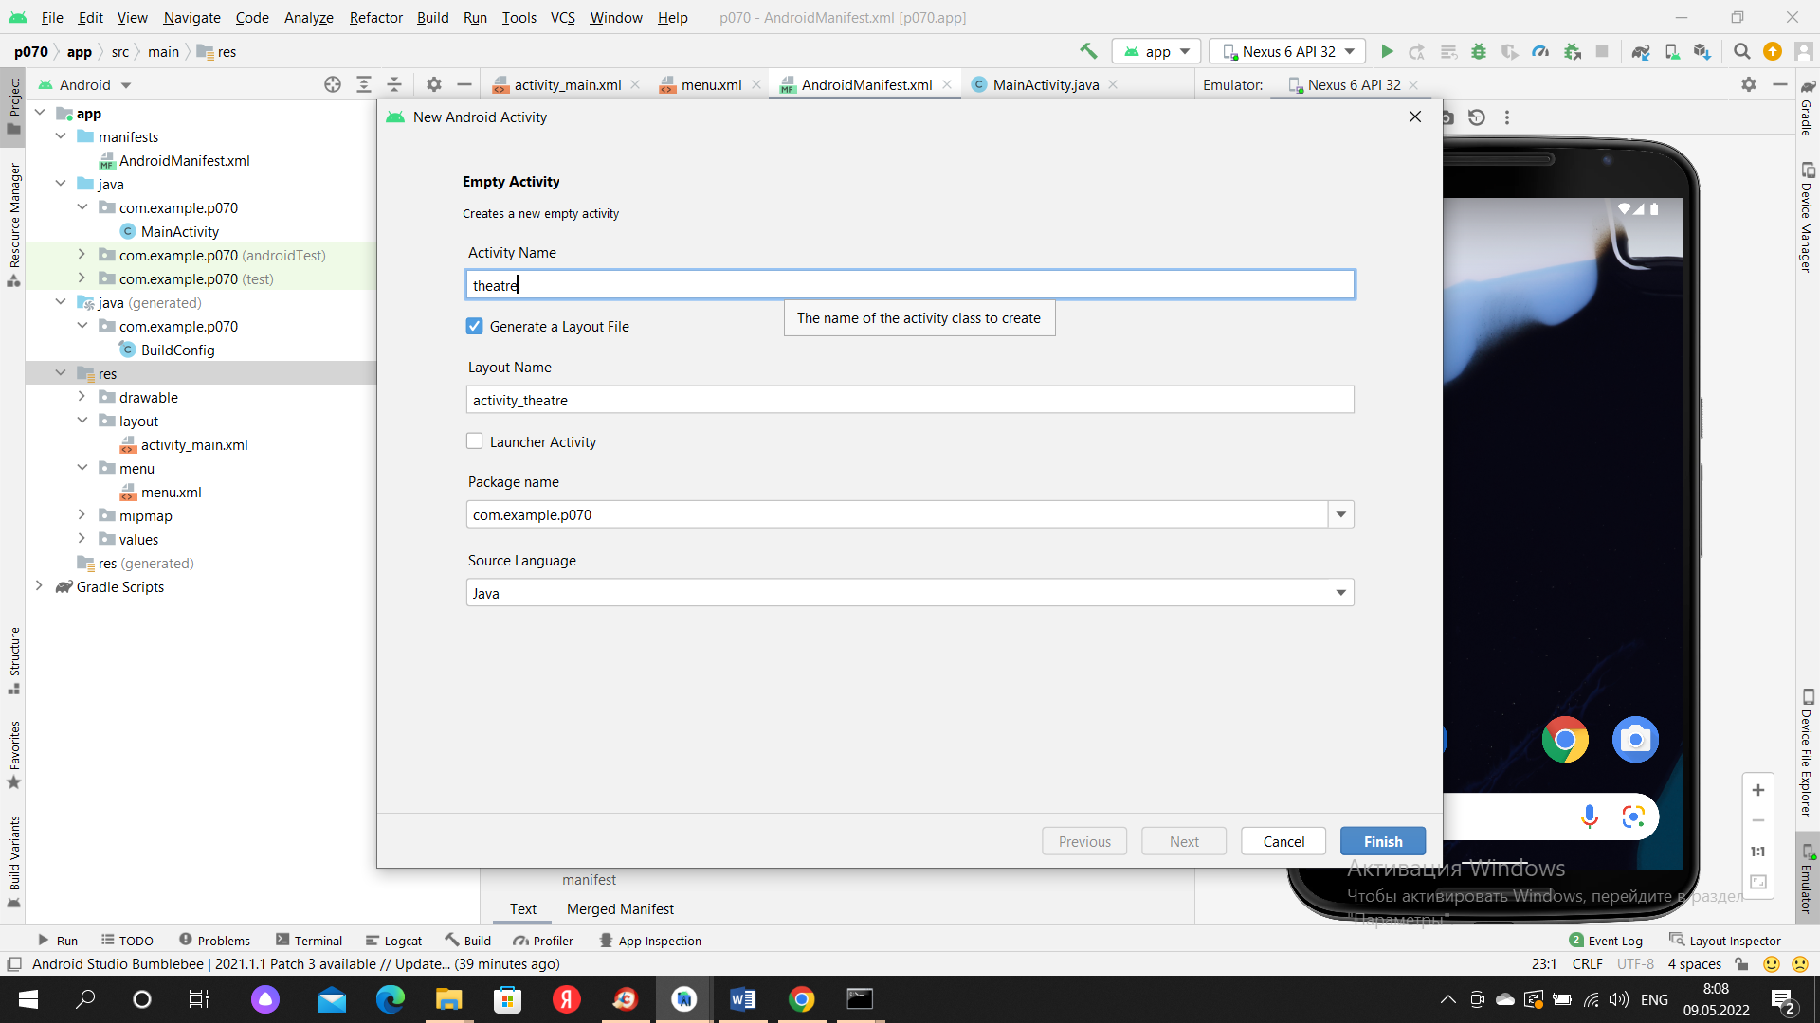

Для этой активности создадим разметку:

*<?***xml version="1.0" encoding="utf-8"***?>*<**LinearLayout  
 xmlns:android="http://schemas.android.com/apk/res/android"  
 android:layout_width="fill_parent"  
 android:layout_height="fill_parent"  
 android:orientation="vertical"**>  
 <**EditText  
 android:id="@+id/editTextTextPersonName"  
 android:layout_width="match_parent"  
 android:layout_height="wrap_content"  
 android:ems="10"  
 android:inputType="textPersonName"  
 android:text=""** />  
  
 <**Button  
 android:layout_width="wrap_content"  
 android:layout_height="wrap_content"  
 android:onClick="onclick"  
 android:text="@string/start"**>  
 </**Button**>  
 <**ProgressBar  
 android:layout_width="wrap_content"  
 android:layout_height="wrap_content"**>  
 </**ProgressBar**>  
 <**TextView  
 android:id="@+id/tvInfo"  
 android:layout_width="wrap_content"  
 android:layout_height="wrap_content"  
 android:text=""**>  
 </**TextView**>  
 <**ListView  
 android:id="@+id/lvMain"  
 android:layout_width="match_parent"  
 android:layout_height="match_parent"  
 android:layout_weight="1"**>  
 </**ListView**></**LinearLayout**>

Эта разметка содержит:

**EditText**для ввода поисковой части слова

**Button**для старта поиска

**ProgressBar**для демонстрации того, что приложение работает, не висит

**TextView**для служебных сообщений

**ListView**для показа результатов поиска

В файл ресурсов strings.xml добавим константу <string **name="start"**>Start</**string**>

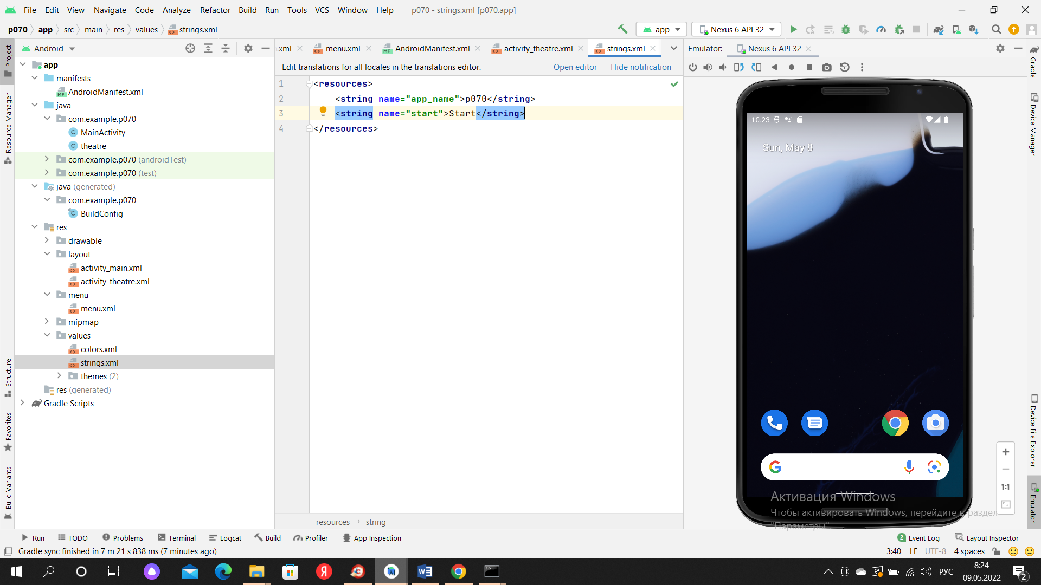

Вызов второй активности

В файл MainActivity вставим код обработки события выбора пункта меню:

**public boolean** onOptionsItemSelected(MenuItem item) {  
 *//* ***TODO Auto-generated method stub*** Intent intent =**null**;  
 **switch** (item.getItemId())  
 {  
 **case** R.id.***m1***: intent = **new** Intent(**this**, theatre.**class**);  
 **break**;  
  
 **default**:  
 **return super**.onOptionsItemSelected(item);  
 }  
 startActivity(intent);  
 **return super**.onOptionsItemSelected(item);  
}

Проверим результат

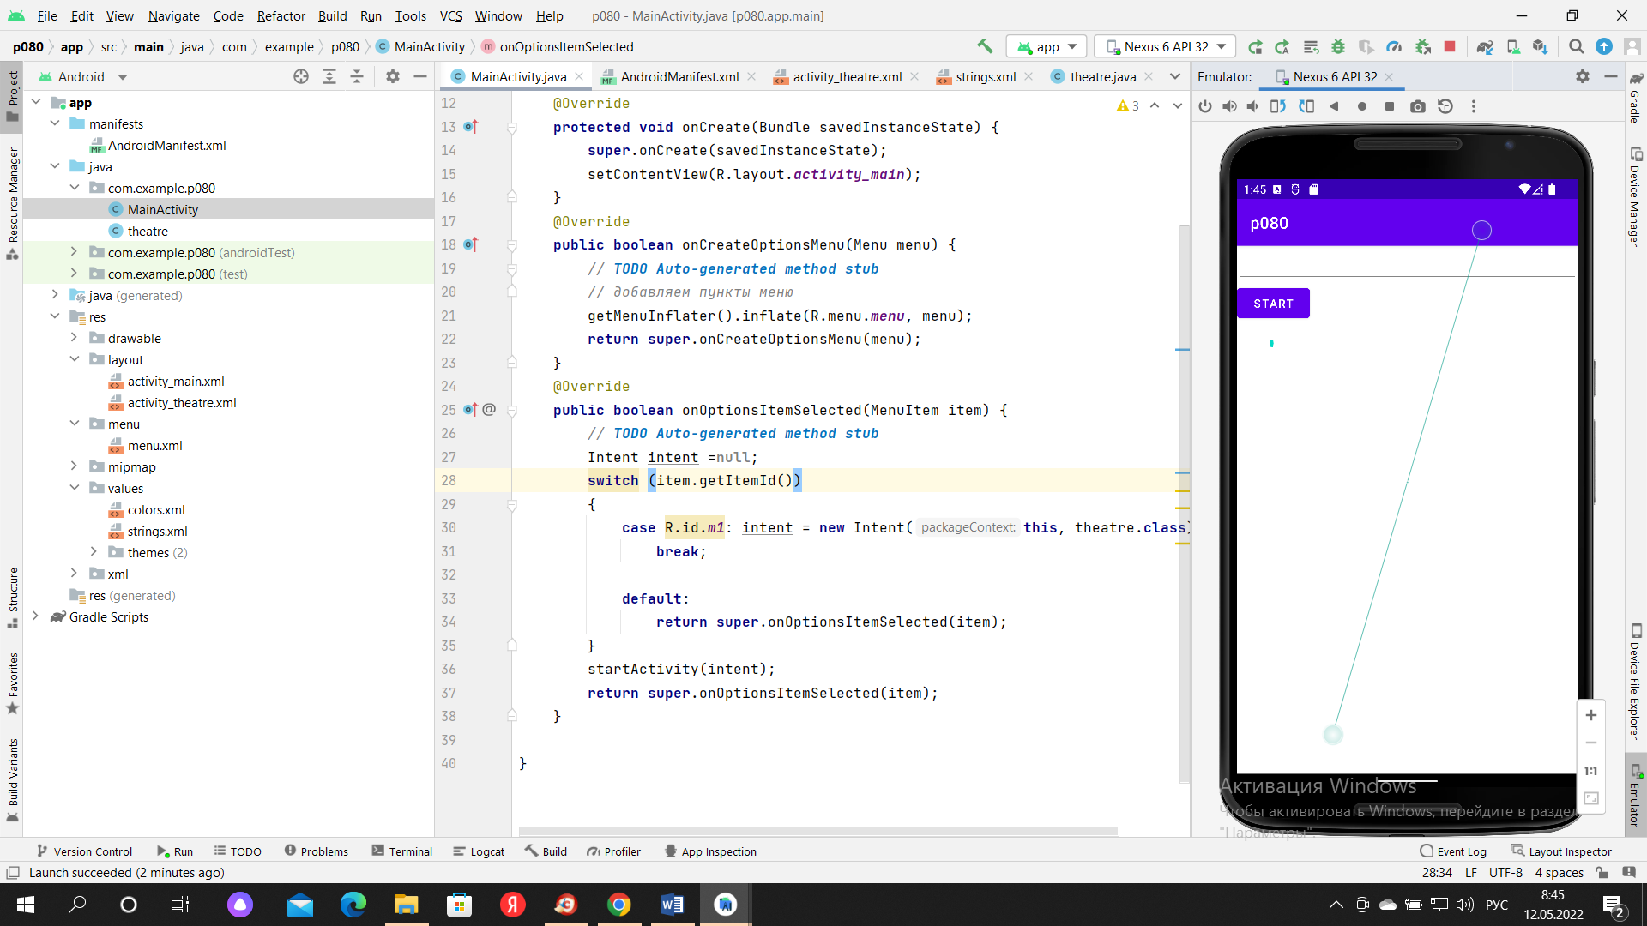

Активизация внутренних элементов активности и кнопка «назад».

В файл theatre вставим:

**public class** theatre **extends** AppCompatActivity {  
 TextView **tvInfo**;  
 EditText **tvName**;  
  
 @Override  
 **protected void** onCreate(Bundle savedInstanceState) {  
 **super**.onCreate(savedInstanceState);  
 setContentView(R.layout.***activity_theatre***);  
 **tvInfo** = (TextView) findViewById(R.id.***tvInfo***);  
 **tvName** = (EditText) findViewById(R.id.***editTextTextPersonName***);  
 }  
}

А манифест, в описании активности theatre (создалось автоматически при создании активности) добавим:

<**activity  
 android:name=".theatre"  
 android:exported="false"**>  
 <**meta-data  
 android:name="android.support.PARENT_ACTIVITY"  
 android:value=".MainActivity"** />  
</**activity**>

Проверяем

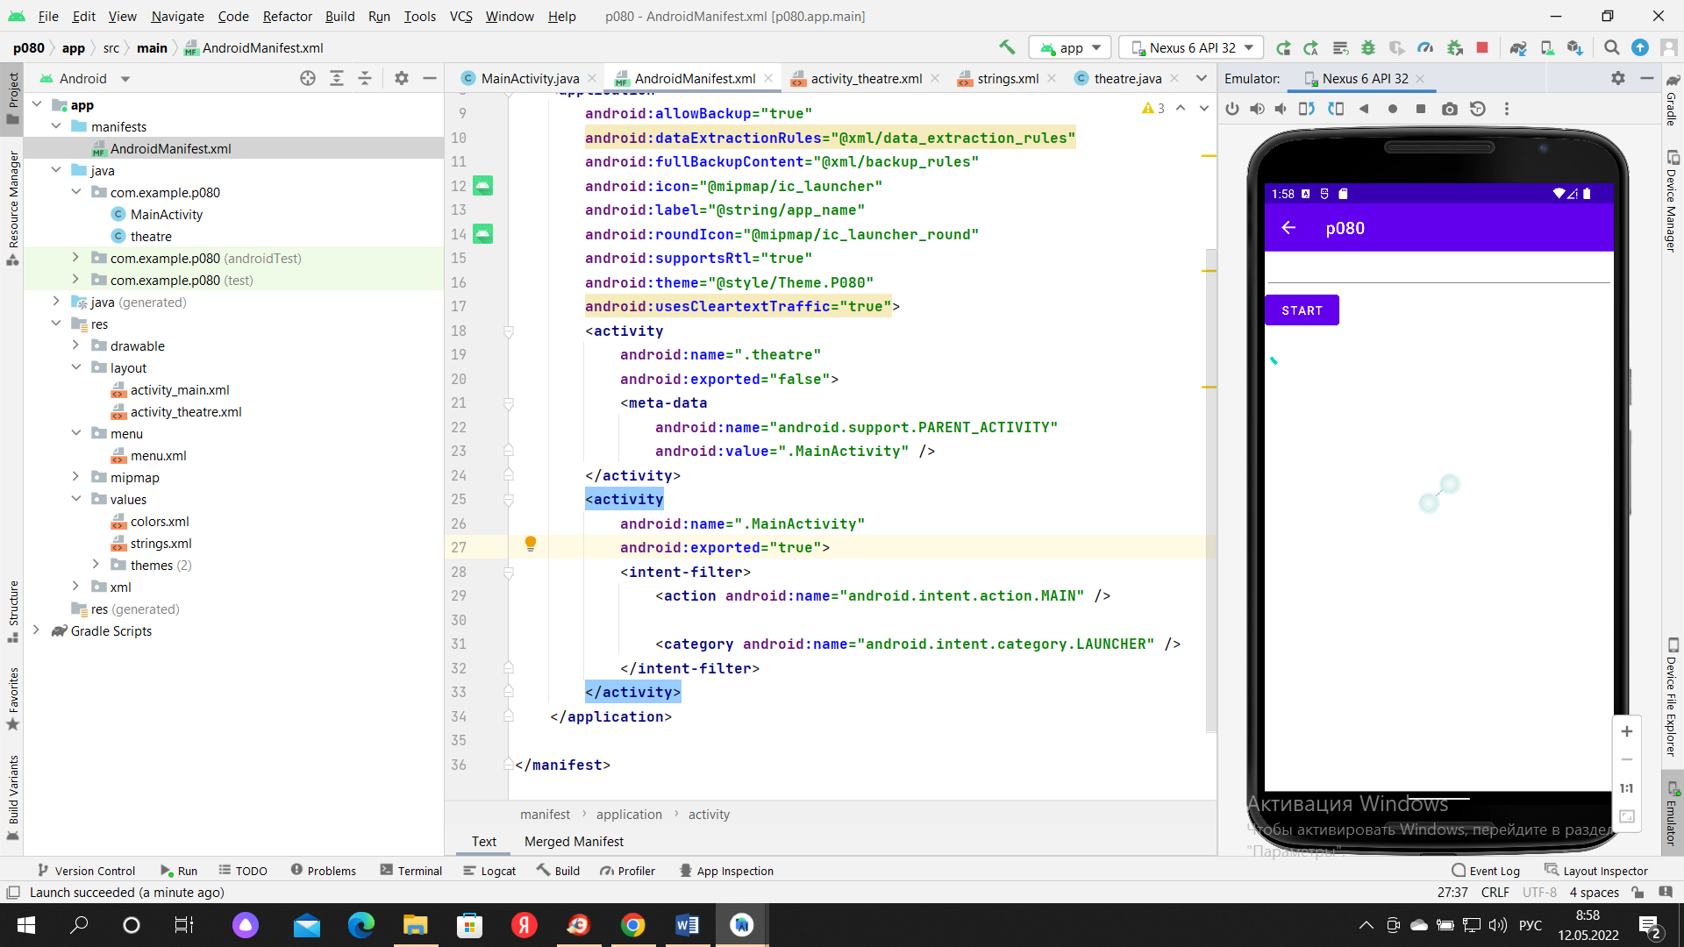

Появилась кнопка «назад» и она действует

Выполнение запроса

Запрос в интернет – это «тяжелый» запрос, занимавший, потенциально много времени. Такие запросы принято выполнять в параллельных потоках, для того, чтобы не «забивать» главную активность. Для этой цели в android существует специальный механизм – асинхронные функции. Мы воспользуемся им.

Определение функции

**class** MyTask **extends** AsyncTask<String, Void, ArrayList<String[]>> {  
 @Override  
 **protected void** onPreExecute() {  
  
 }  
 @Override  
 **protected** ArrayList<String[]> doInBackground(String... params) {  
 ArrayList<String[]> res=**new** ArrayList <>();  
  
  
 **return** res;  
 }  
 @Override  
 **protected void** onPostExecute(ArrayList<String[]> result) {  
 **super**.onPostExecute(result);  
   
 }  
  
}

Наша задача MyTask расширяет AsyncTask<String, Void, ArrayList<String[]>>

В треугольных скобках – параметры: первый – строка поиска, третий – возвращаемое значение. У нас это будет коллекция массивов строк – информация (название и адрес) о найденных кинотеатрах.

У задачи много событий и их обработчиков. Мы используем три: onPreExecute – перед выполнением, onPostExecute – после выполнения и doInBackground – единственный обязательный метод – собственно выполнение в фоновом режиме.

Запуск функции

Запускается задача по нажатию кнопки. пишем обработчик нажатия

**public void** onclick(View v) {  
 **mt** = **new** theatre.MyTask();  
 **mt**.execute(**tvName**.getText().toString());  
}

mt определяем заранее

Перед выполнением

@Override  
**protected void** onPreExecute() {  
 **super**.onPreExecute();  
 **tvInfo**.setText(**"Begin"**);  
}

Выполнение

@Override  
 **protected** ArrayList<String[]> doInBackground(String... params) {  
 ArrayList<String[]> res=**new** ArrayList <>();  
 HttpURLConnection myConnection = **null**;  
 **try** {  
 URL mySite = **new** URL(**"http://10.0.2.2:8080/json?id=1&name="**+params[0]);  
 myConnection =  
 (HttpURLConnection) mySite.openConnection();  
 } **catch** (MalformedURLException e) {  
 e.printStackTrace();  
 } **catch** (IOException e) {  
 e.printStackTrace();  
 }  
  
 **int** i=0;  
 **try** {  
 i = myConnection.getResponseCode();  
 } **catch** (IOException e) {  
 e.printStackTrace();  
 }  
 **if** (i==200) {  
 InputStream responseBody=**null**;  
 **try** {  
 responseBody = myConnection.getInputStream();  
 } **catch** (IOException e) {  
 e.printStackTrace();  
 }  
 InputStreamReader responseBodyReader =**null**;  
 **try** {  
 responseBodyReader =  
 **new** InputStreamReader(responseBody, **"UTF-8"**);  
 } **catch** (UnsupportedEncodingException e) {  
 e.printStackTrace();  
 }  
 JsonReader jsonReader;  
 jsonReader = **null**;  
 jsonReader = **new** JsonReader(responseBodyReader);  
 **try** {  
 jsonReader.beginArray();  
 } **catch** (IOException e) {  
 e.printStackTrace();  
 }  
 String key=**null**;  
 String value =**null**;  
  
 **while** (**true**) {  
 **try** {  
 **if** (!jsonReader.hasNext()) **break**;  
 } **catch** (IOException e) {  
 e.printStackTrace();  
 }  
 **try** {  
 jsonReader.beginObject();  
 } **catch** (IOException e) {  
 e.printStackTrace();  
 };  
 String[] str=**new** String[2];  
 **int** n=0;  
 **while** (**true**) {  
 **try** {  
 **if** (!jsonReader.hasNext()) **break**;  
 } **catch** (IOException e) {  
 e.printStackTrace();  
 }  
  
 **try** {  
 key = jsonReader.nextName();  
 } **catch** (IOException e) {  
 e.printStackTrace();  
 }  
*// sb.append("\r\n : " +key);* **try** {  
 value = jsonReader.nextString();  
 } **catch** (IOException e) {  
 e.printStackTrace();  
  
 }  
*// sb.append("\r\n : " +value);* str[n]=value;  
 n++;  
 }  
 **try** {  
 jsonReader.endObject();  
 } **catch** (IOException e) {  
 e.printStackTrace();  
 }  
 res.add(str);  
 }  
 **try** {  
 jsonReader.endArray();  
 } **catch** (IOException e) {  
 e.printStackTrace();  
 }  
 }  
 myConnection.disconnect();  
  
 **return** res;  
 }

Создание адаптера

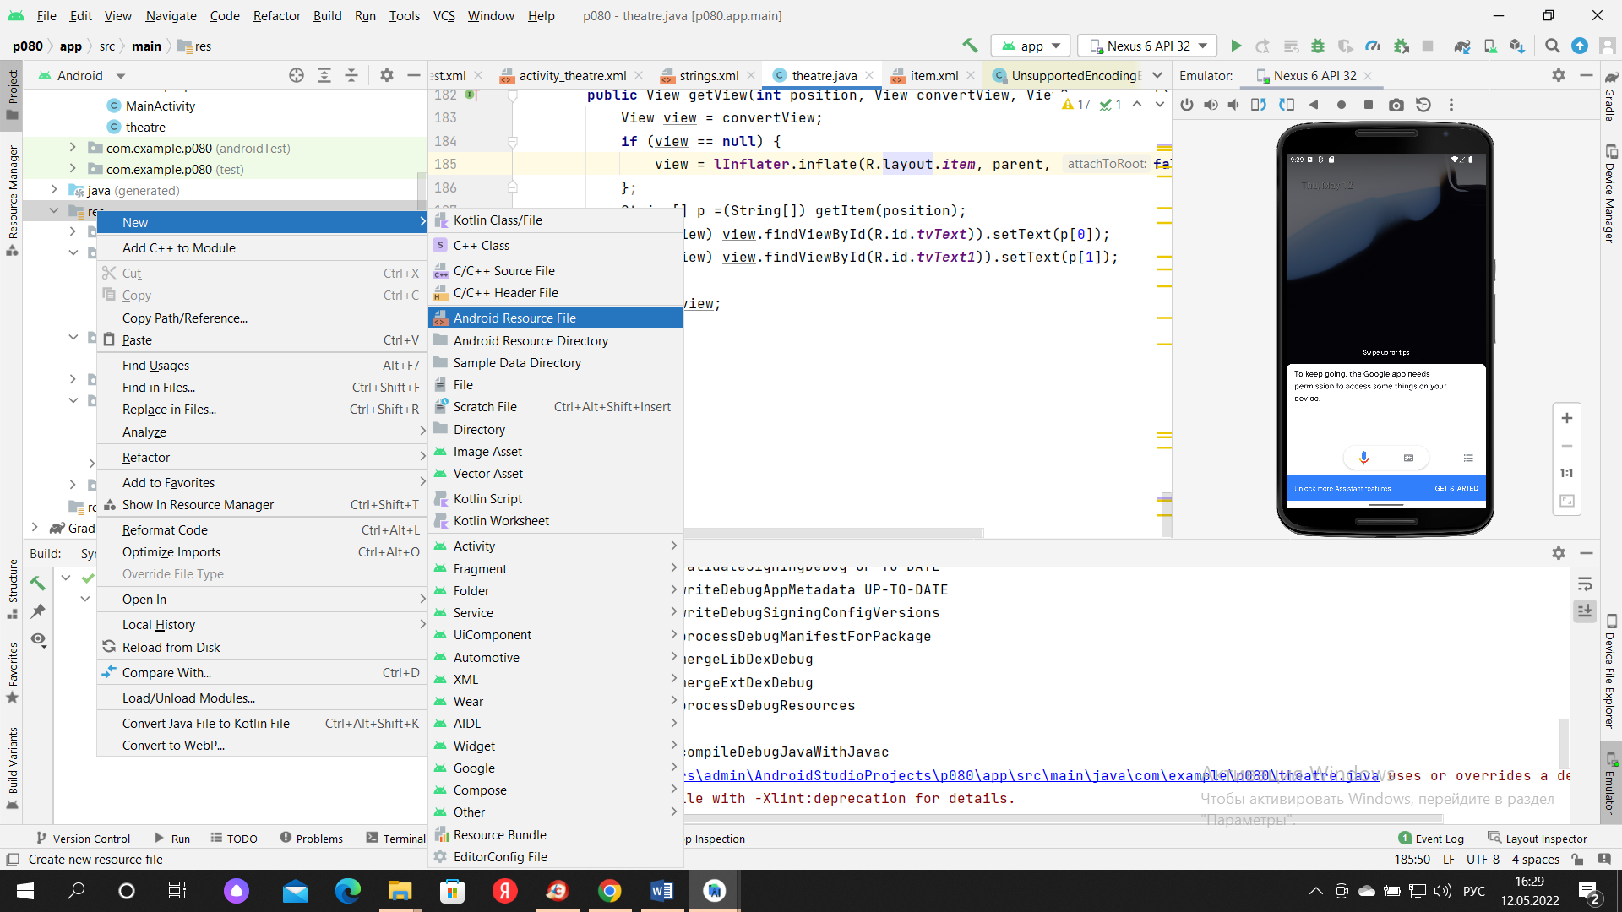

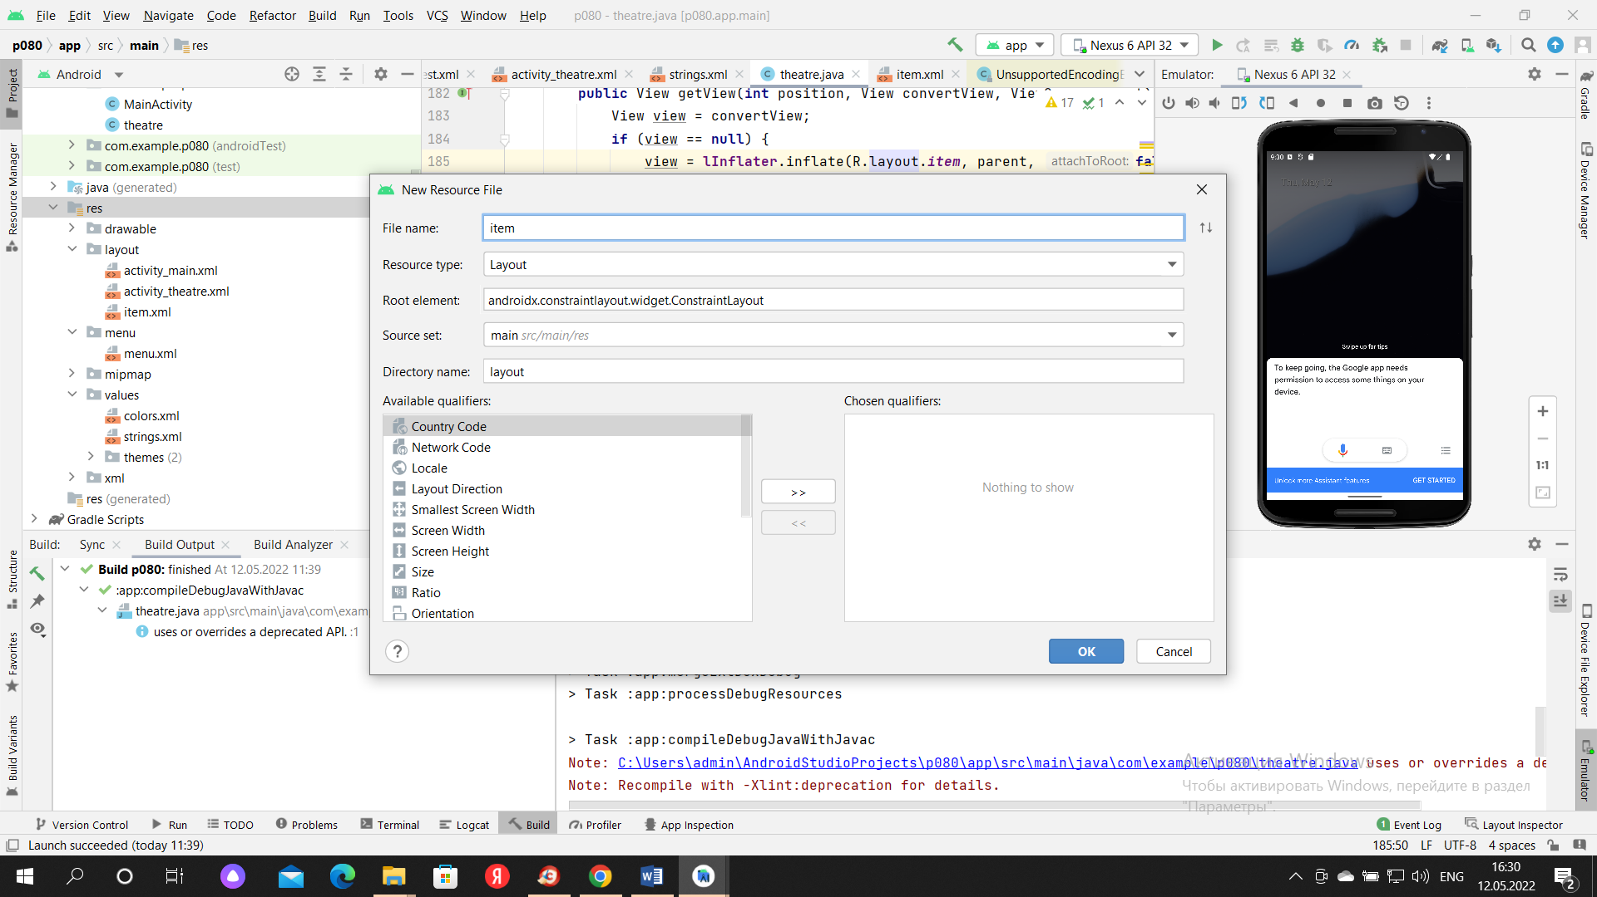

Разметка

*<?***xml version="1.0" encoding="utf-8"***?>*<**LinearLayout  
 xmlns:android="http://schemas.android.com/apk/res/android"  
 android:layout_width="match_parent"  
 android:layout_height="match_parent"  
  
 android:orientation="horizontal"**>  
 <**TextView  
 android:id="@+id/tvText"  
 android:layout_width="wrap_content"  
 android:layout_height="wrap_content"  
 android:gravity="center_vertical"  
 android:minHeight="40dp"  
 android:textSize="20sp"  
 android:maxLength="20"  
 android:text=""**>  
 </**TextView**>  
 <**TextView  
 android:layout_width="wrap_content"  
 android:layout_height="wrap_content"  
 android:gravity="center_vertical"  
 android:minHeight="40dp"  
 android:textSize="20sp"  
 android:text=" "**>  
 </**TextView**>  
  
 <**TextView  
 android:id="@+id/tvText1"  
 android:layout_width="wrap_content"  
 android:layout_height="wrap_content"  
 android:gravity="center_vertical"  
 android:minHeight="40dp"  
 android:textSize="20sp"  
  
 android:text=""**>  
 </**TextView**>  
  
</**LinearLayout**>

Адаптер – код

**class** ClAdapter **extends** BaseAdapter {  
 Context **ctx**;  
 LayoutInflater **lInflater**;  
 List<String[]> **lines**;  
 ClAdapter(Context context, List<String[]> elines){  
 **ctx** = context;  
 **lines** = elines;  
 **lInflater** = (LayoutInflater) **ctx** .getSystemService(Context.***LAYOUT_INFLATER_SERVICE***);  
 }  
 @Override  
 **public int** getCount() {  
 **return lines**.size();  
 }  
 @Override  
 **public** Object getItem(**int** position) {  
 **return lines**.get(position);  
 }  
 @Override  
 **public long** getItemId(**int** position) {  
 **return** position;  
 }  
  
 @Override  
 **public** View getView(**int** position, View convertView, ViewGroup parent) {  
 View view = convertView;  
 **if** (view == **null**) {  
 view = **lInflater**.inflate(R.layout.***item***, parent, **false**);  
 };  
 String[] p =(String[]) getItem(position);  
 ((TextView) view.findViewById(R.id.***tvText***)).setText(p[0]);  
 ((TextView) view.findViewById(R.id.***tvText1***)).setText(p[1]);  
  
 **return** view;  
 };  
  
}

Вывод результатов

@Override  
**protected void** onPostExecute(ArrayList<String[]> result) {  
 **super**.onPostExecute(result);  
 theatre.ClAdapter clAdapter=**new** theatre.ClAdapter(**tvInfo**.getContext(),result);  
 ListView lvMain = (ListView) findViewById(R.id.***lvMain***);  
 lvMain.setAdapter(clAdapter);  
 **tvInfo**.setText(**"End"**);  
 }